福建省2012届高三考前适应性训练数学试卷理科
第Ⅰ卷（选择题 共50分）
一.选择题（本大题共10小题，每小题5分，共50分. 在每小题给出的四个选项中,只有一项是正确的, 将正确答案填写在答题卷相应位置．）
1. 已知集合M = {1,2}，N = {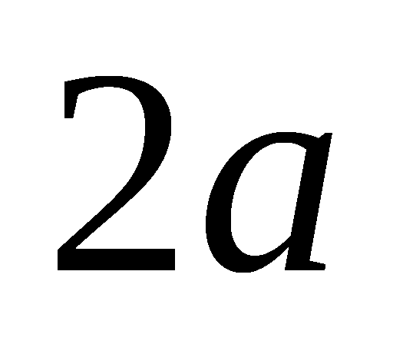−1｜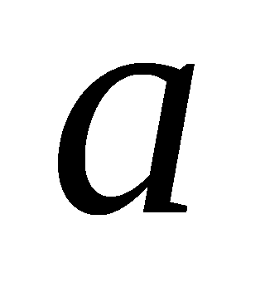∈M}，则M∪N等于
A．{1,2,3} B．{1,2} C．{1} D．∅
2．复数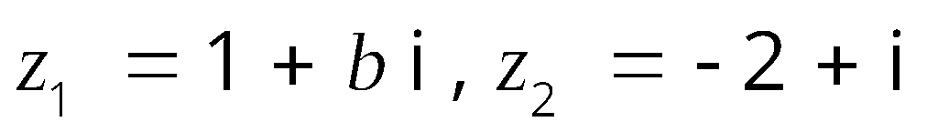，若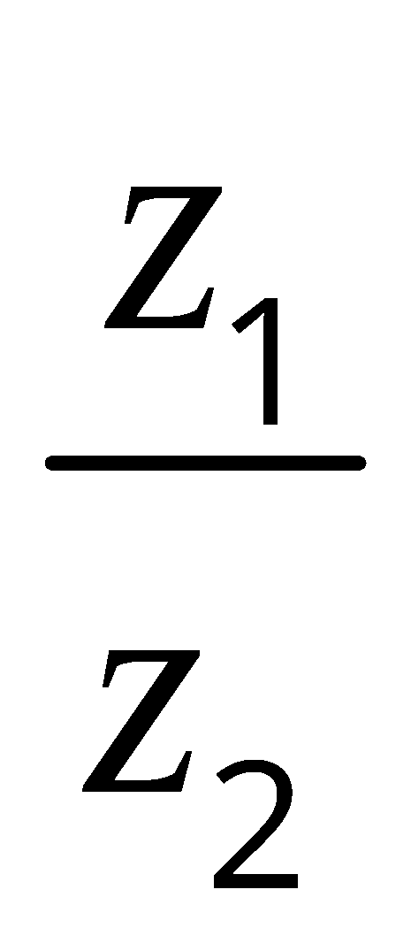的对应点位于直线x+y=0上，则实数b的值为
A．-3 B．3 C．-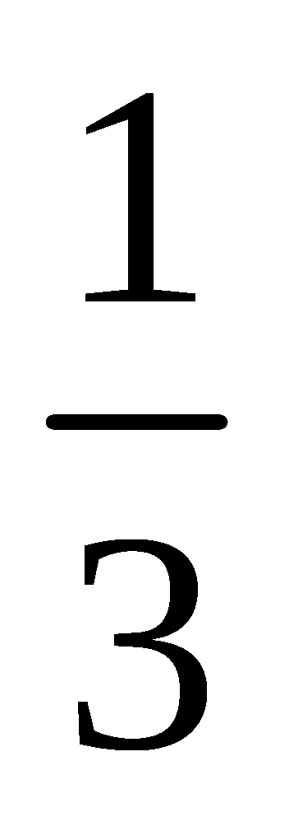 D．
3.已知实数等比数列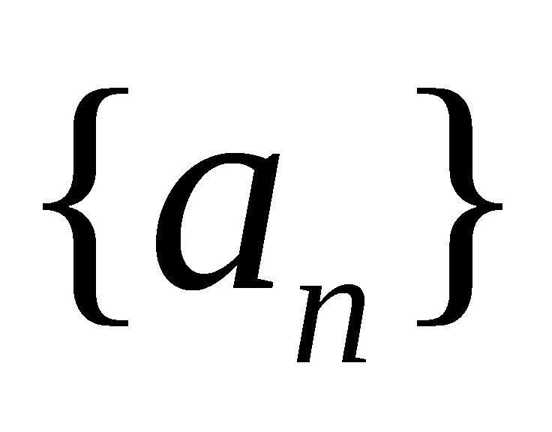中，S_{n}是它的前n项和.若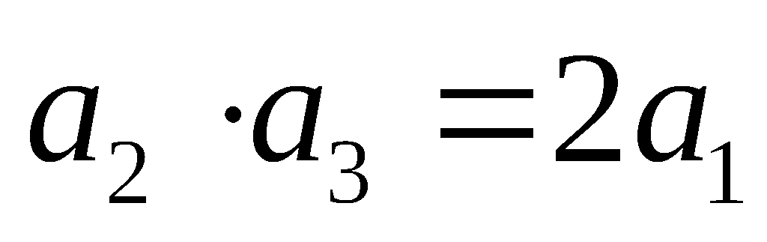，且a₄与2a₇的等差中项为，则S₅等于
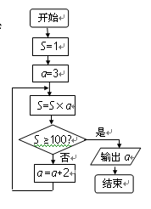
A．35 B.33 C.31 D.29
4. 函数f(x)=lnx+x-2的零点位于区间 ( )
A.(0,1) B.(1,2) C.(2,3) D.(3,4)
5. a的值由右边程序框图算出，则二项式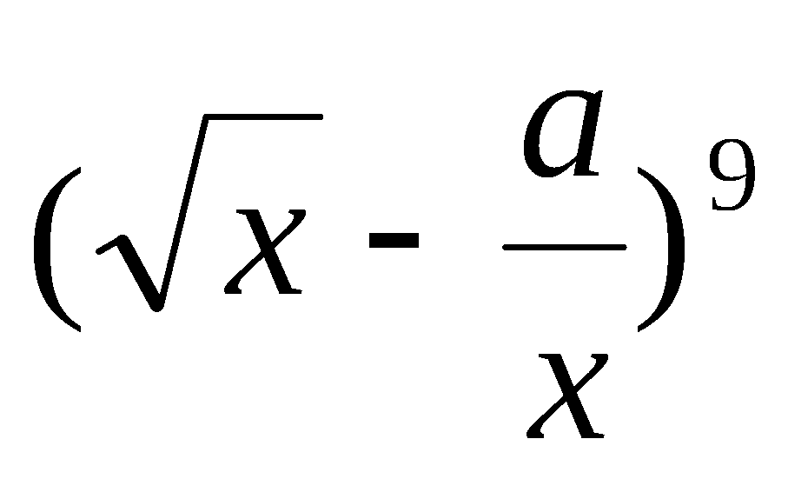展开式的常数
项为
A. 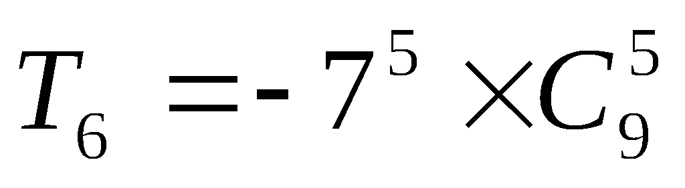 B. 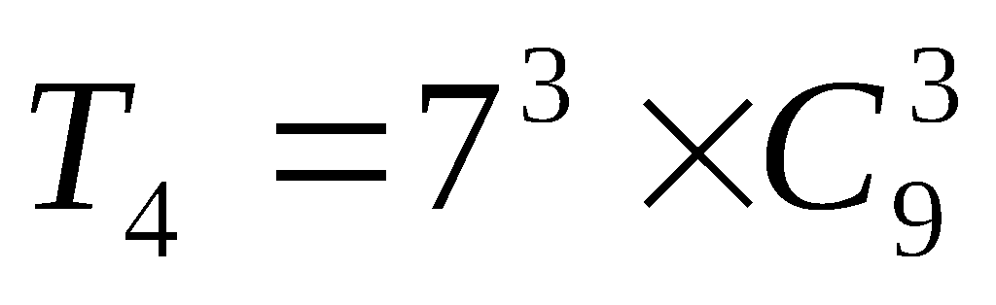
C. 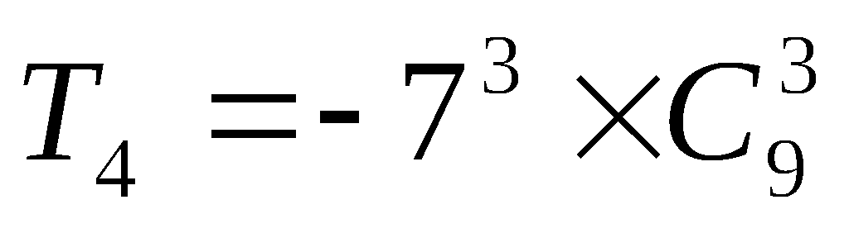 D. 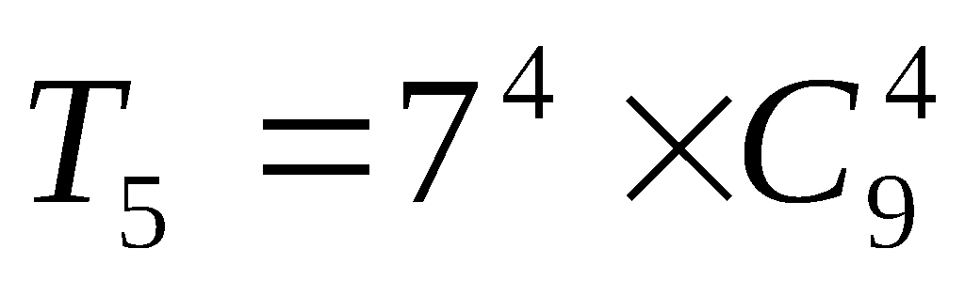
6. 函数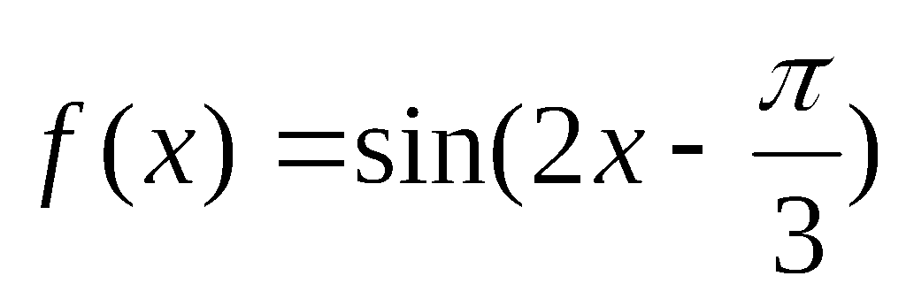的图象为C，给出以下结论：
①图象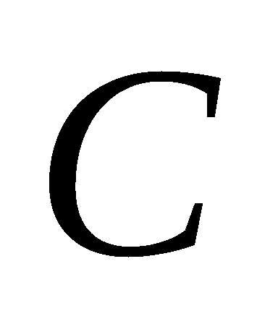关于直线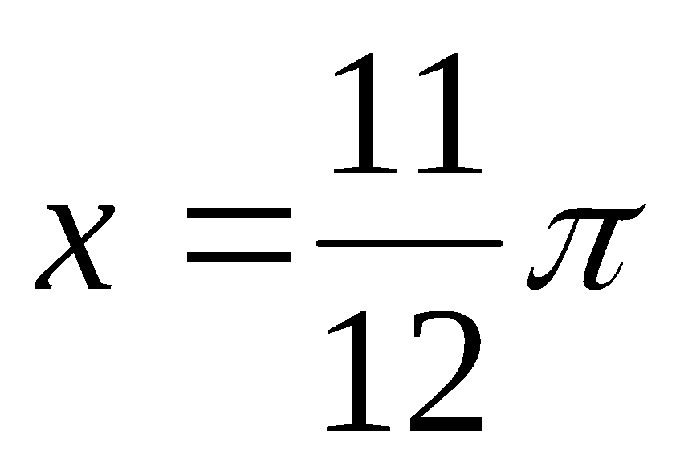对称； ②图象关于点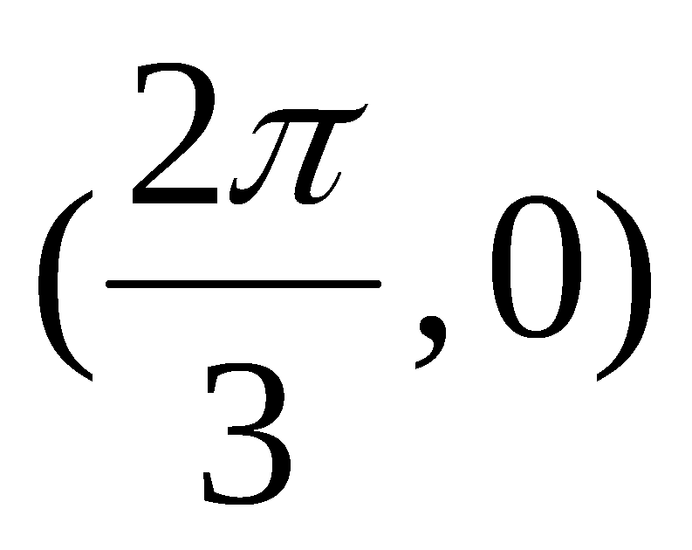对称；
③函数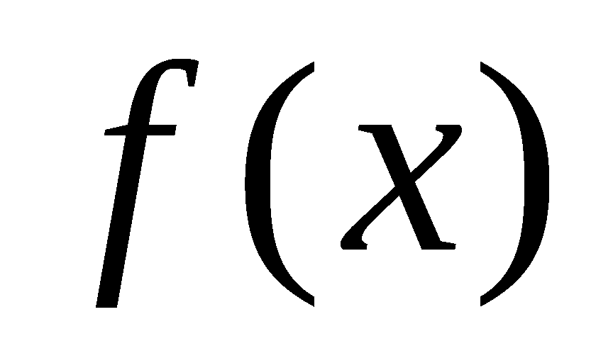在区间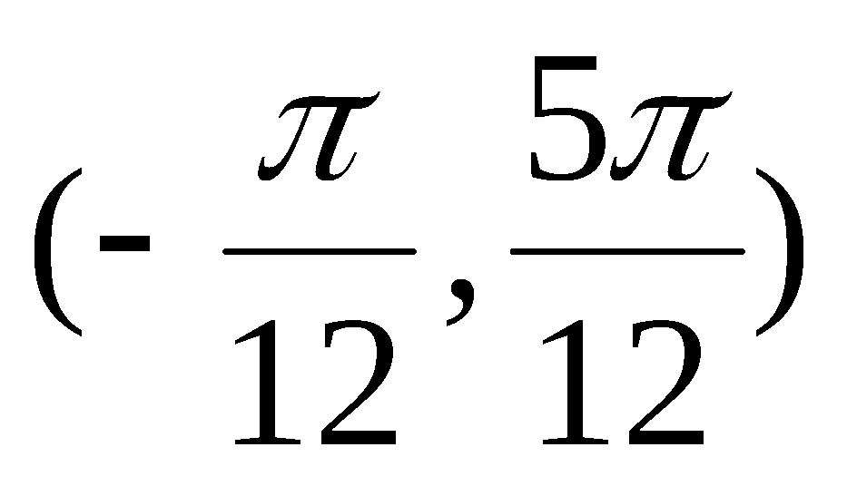内是增函数；
④由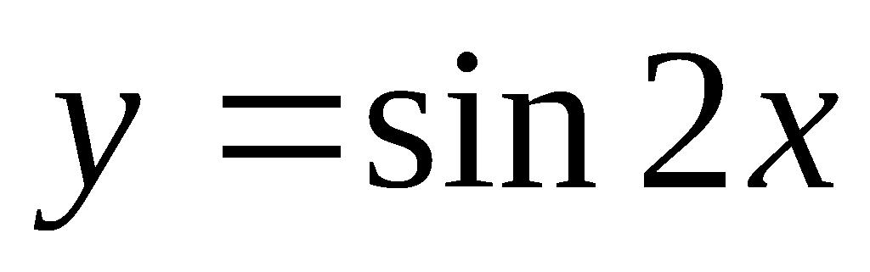的图象向右平移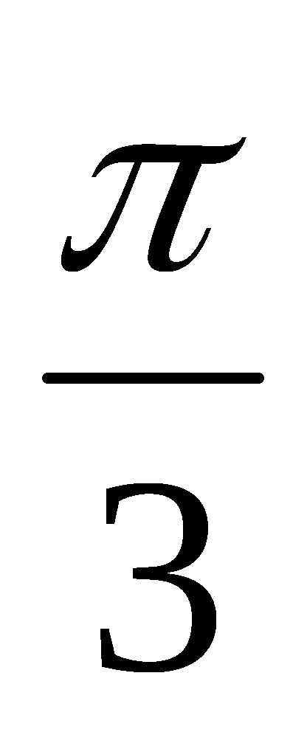个单位长度可以得到图象C．其中正确的是
A. ①②④ B. ①③④ C. ①②③ D. ②③④
7. 若圆x²+y²=2在点(1，1)处的切线与双曲线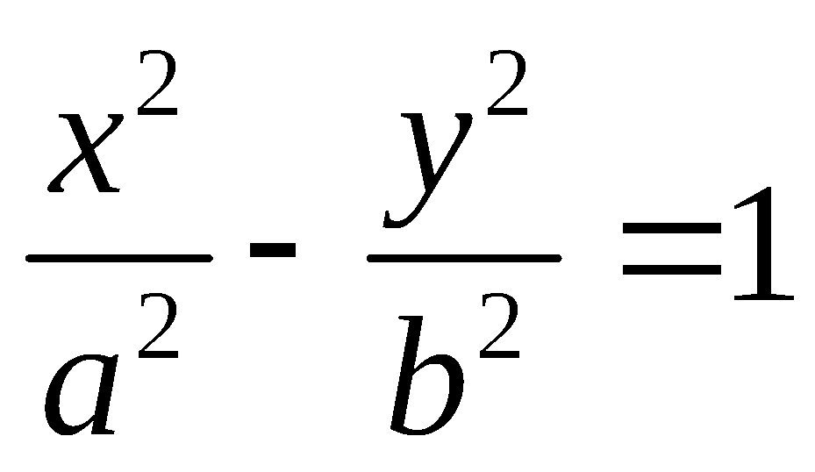的一条渐近线垂直，则双曲线的离心率等于
A. 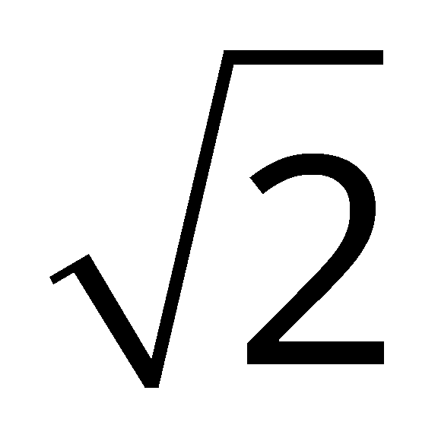 B. 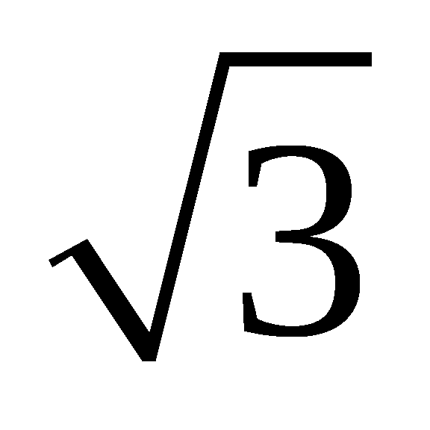 C. 2 D. 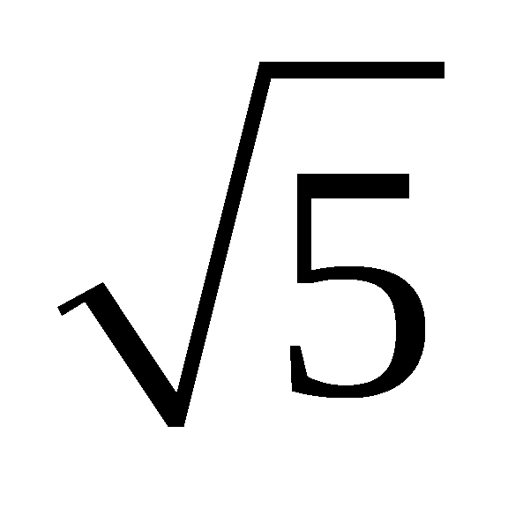
8. 下列四个命题中，错误的是
A.已知函数f(x)=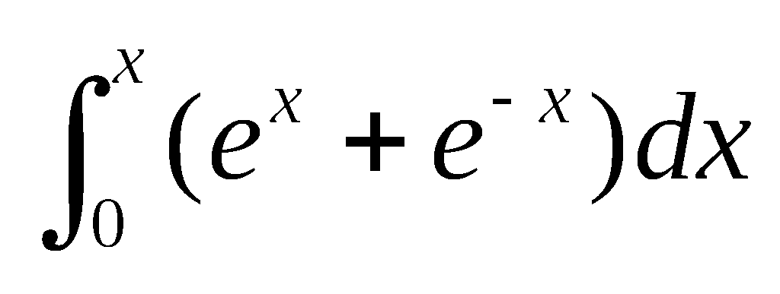，则f(x)是奇函数
B.设回归直线方程为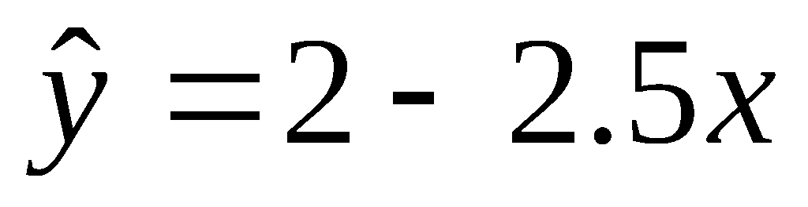，当变量增加一个单位时，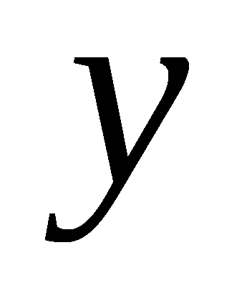平均减少2.5个单位
C.已知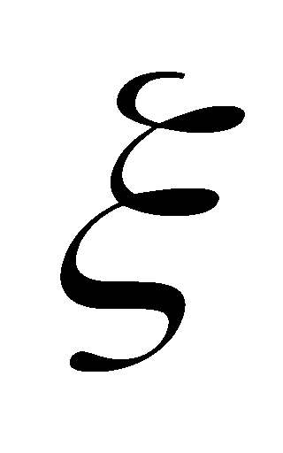服从正态分布 N (0,σ ²)，且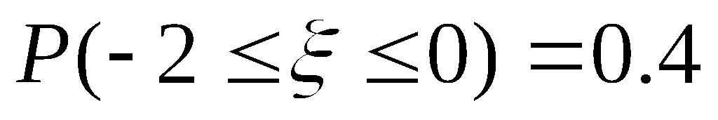，则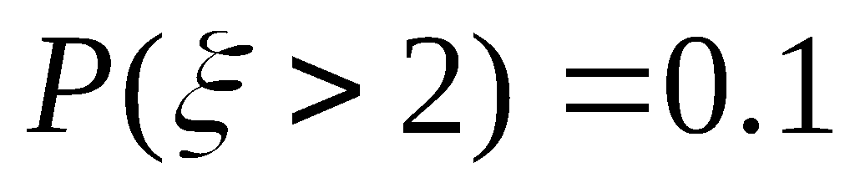
D.对于命题：“∃x∈R，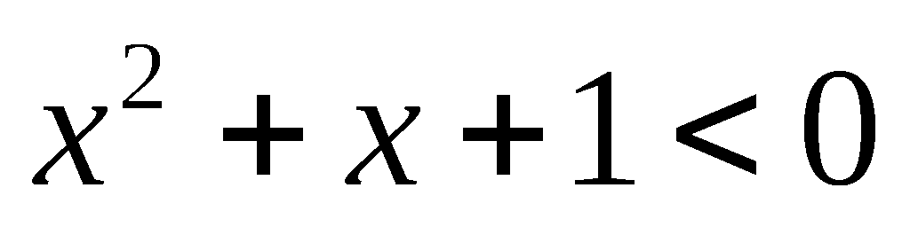”，则¬ p：“x∈R，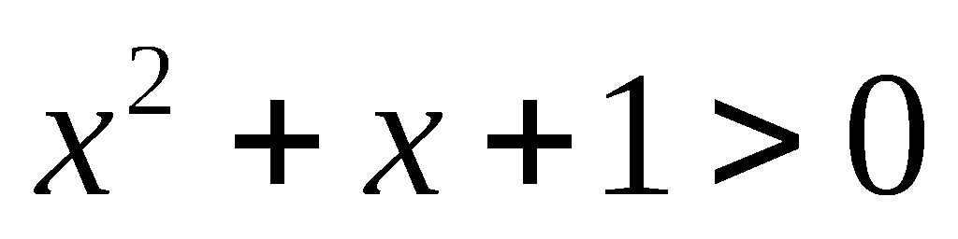”
9. 如图，动点在正方体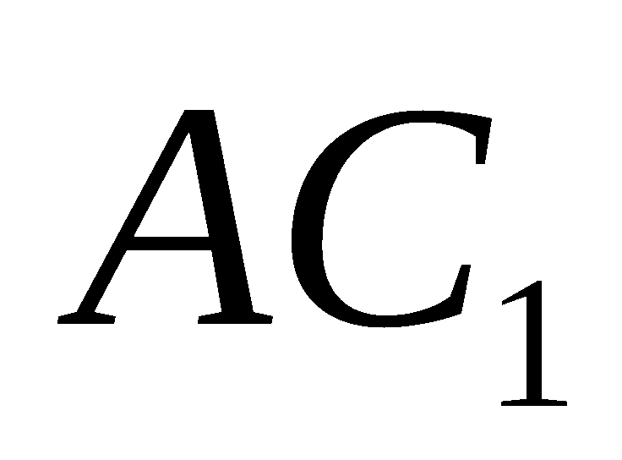的对角线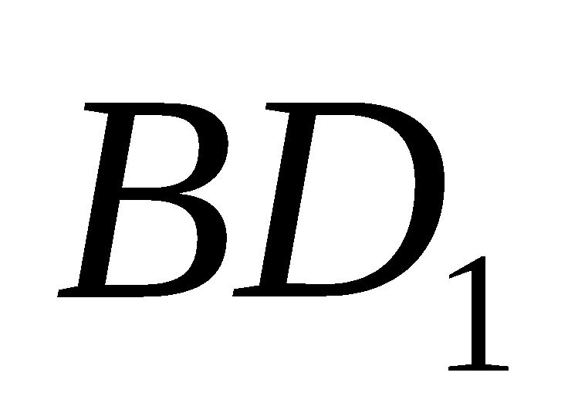上．过点作垂直于平面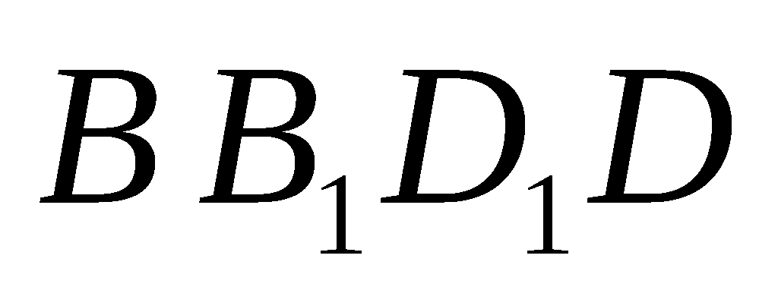的直线，
与正方体表面相交于M、N，设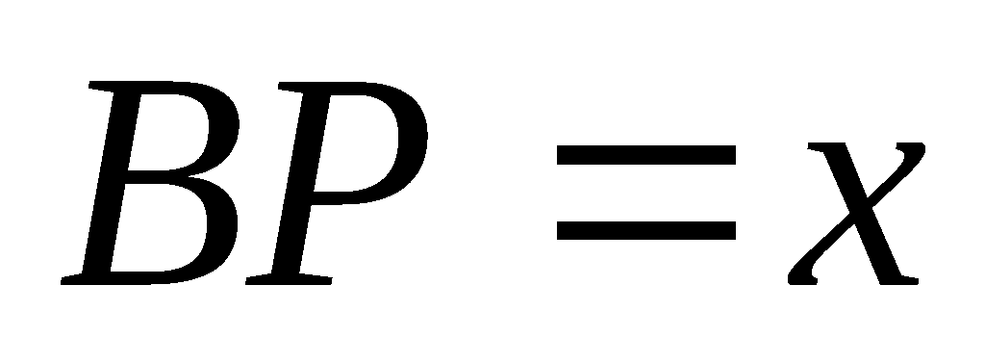，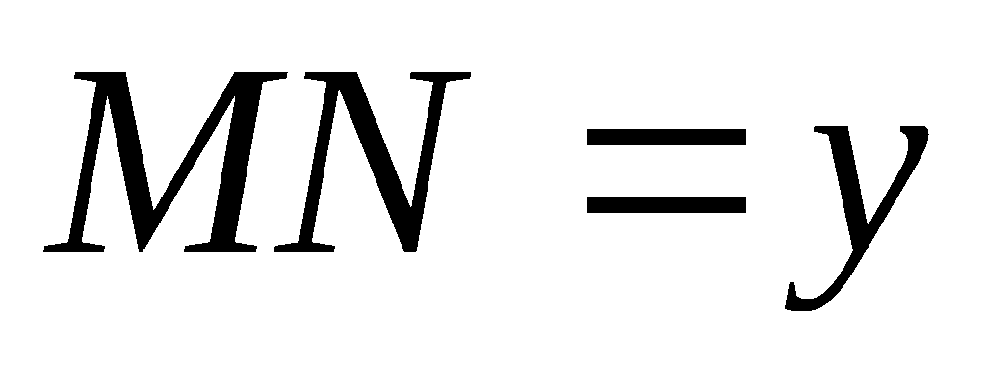，则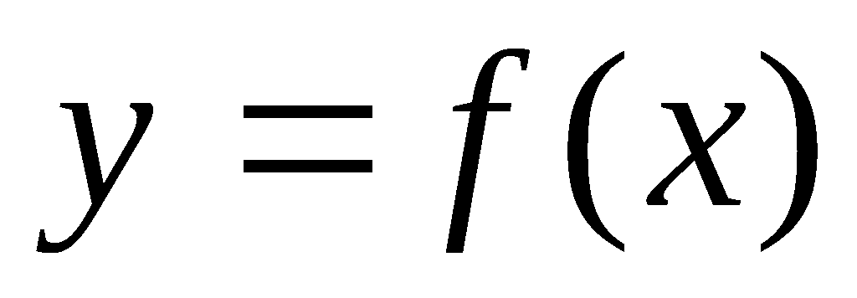的图象大致是
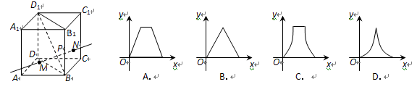

10．已知函数f(x)满足：①当0≤x≤2时，f(x)=(x-1)² ，②∀ x ∈[0，8]，f(x-)= f(x+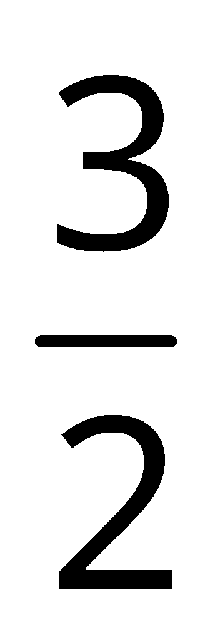) .
若方程 f(x)=M log₂x在[0，8]上有偶数个根，则正数M的取值范围是
A. 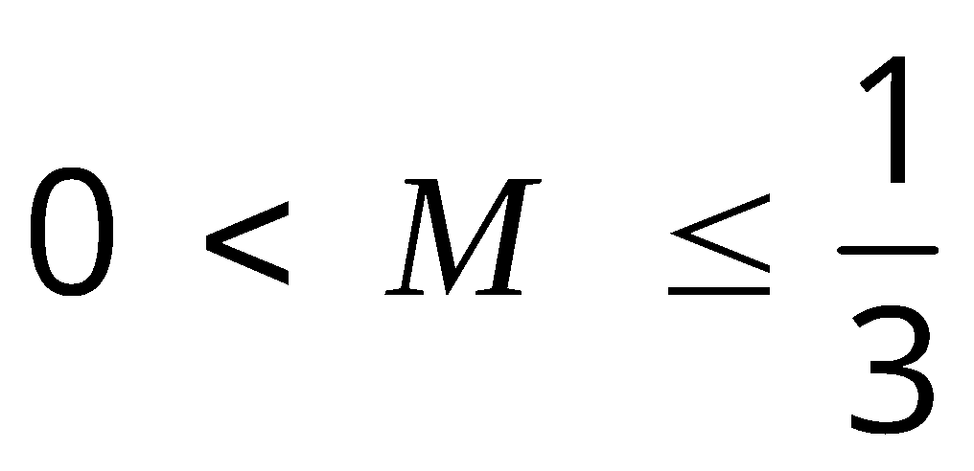 B. 或M=1或2
C. 或M=1或 D. 或M=1或或log₆2

第Ⅱ卷（非选择题 共100分）
二．填空题（本大题共5小题，每小题4分，共20分，将正确答案填写在答题卷相应位置．）
11. 非零向量a和b满足|a|=|b|=|a-b|，则a与a+b的夹角为______________.
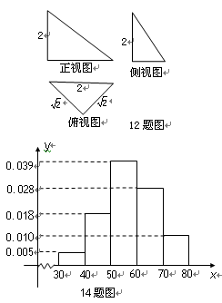
12. 一个空间几何体的三视图如右图，则该几何体的体积为 .
13. 若在区域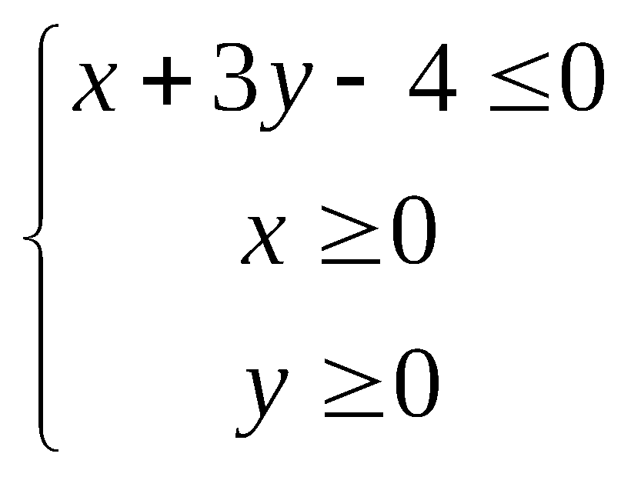内任取一点P，则点
P落在单位圆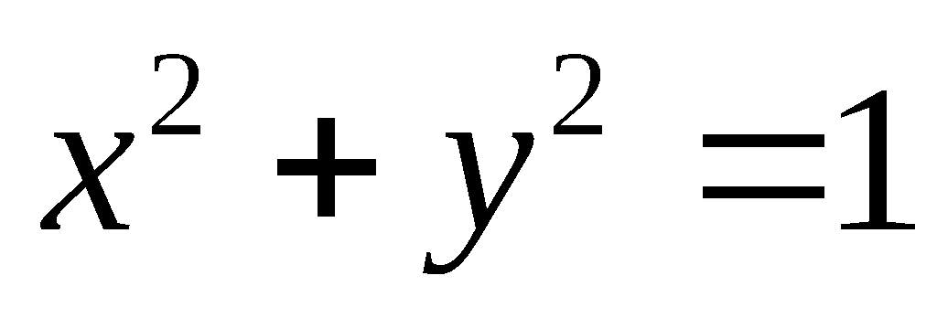内的概率为 .
14. 某时段内共有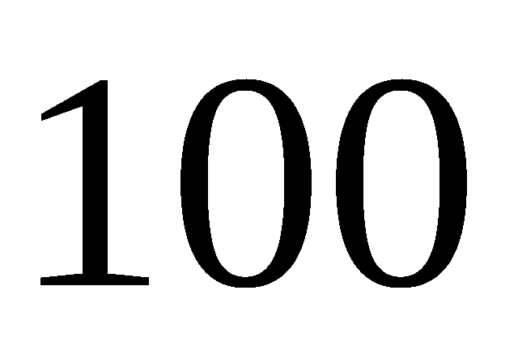辆汽车经过某一雷达地区，时速
频率分布直方图如右图所示，则时速超过60km/h
的汽车数量为 辆.
15.设集合I={1，2，3，……，n} (n∈N，n≥2)，构造
I的两个非空子集A，B，使得B中最小的数大于A
中最大的数，则这样的构造方法共有__________种.

三、解答题（本大题共6小题，共80分，解答应写在答题卷相应位置，要写出文字说明、证明过程或演算过程．）

16.（本题满分13分）
在锐角中，三个内角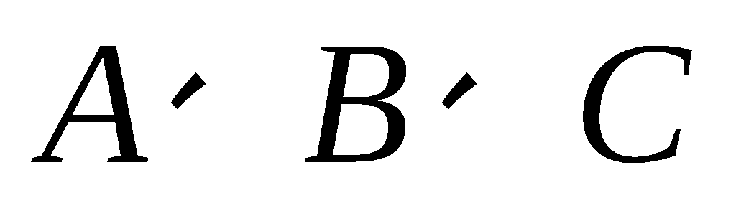所对的边依次为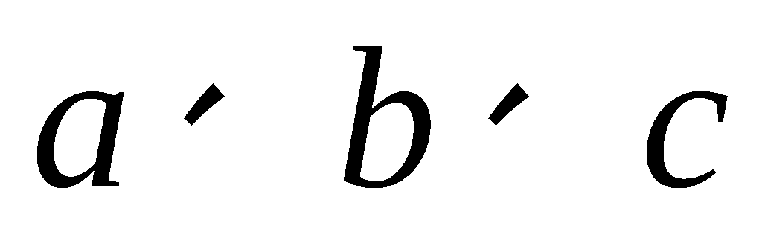．设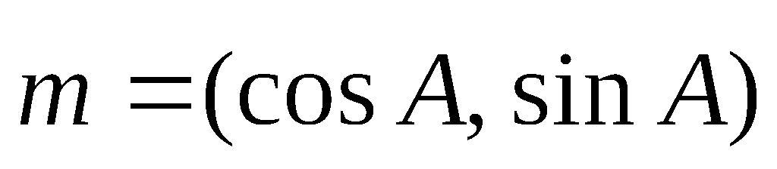，
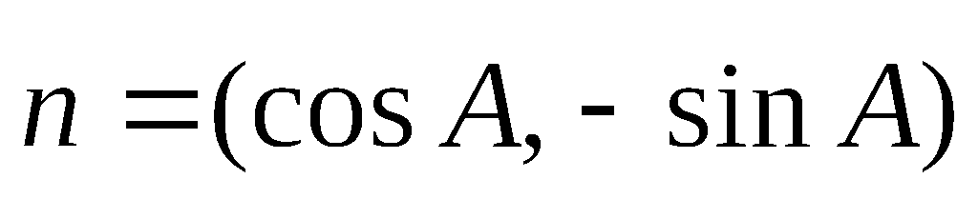，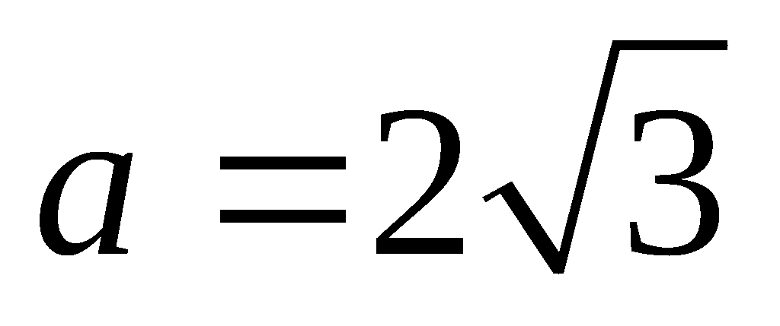，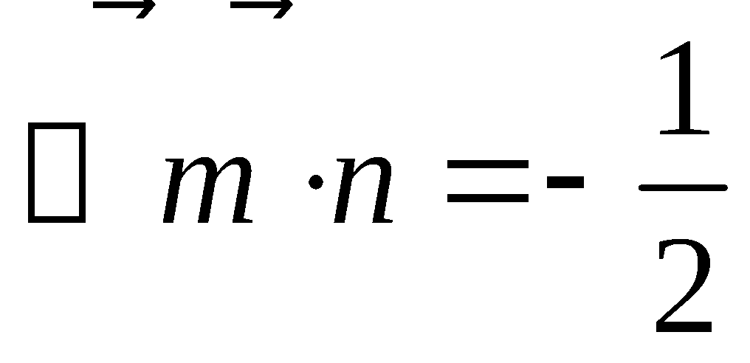.
（Ⅰ）若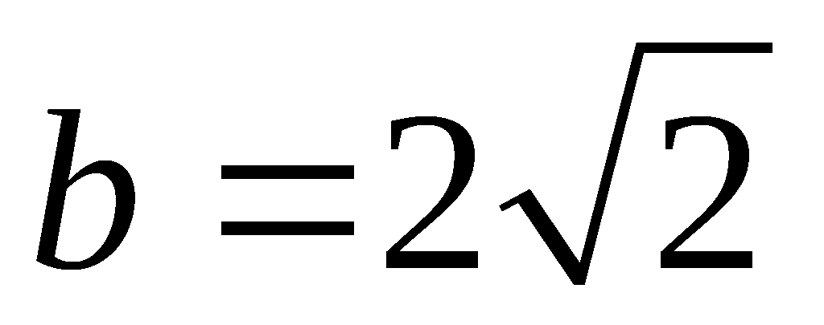，求的面积；
（Ⅱ）求b+c的最大值．

17. (本小题满分13分)对某班级50名同学一年来参加社会实践的次数进行的调查统计，得到如下频率分布表：
参加次数 | 0 | 1 | 2 | 3
人数 | 0.1 | 0．2 | 0.4 | 0.3
根据上表信息解答以下问题：
(Ⅰ)从该班级任选两名同学，用η表示这两人参加社会实践次数之和，记“函数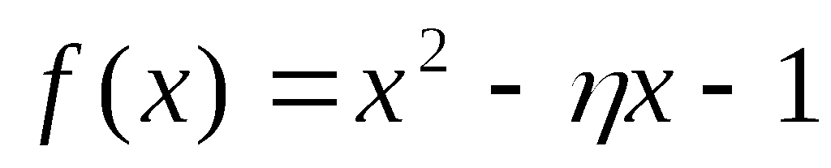在区间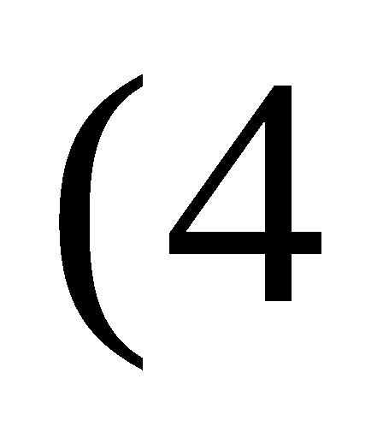，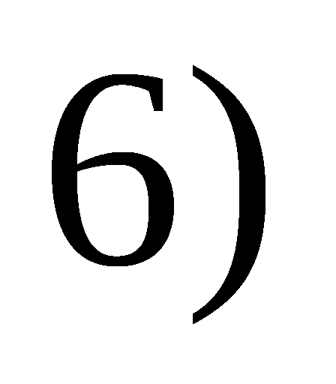内有零点”的事件为，求发生的概率；
(Ⅱ)从该班级任选两名同学，用ξ表示这两人参加社会实践次数之差的绝对值，求随机变量ξ的分布列及数学期望Eξ.

18.(本题满分13分)如图，菱形ABCD中，∠ABC=60º, AE⊥平面ABCD，CF⊥平面ABCD，AB= AE=2，CF=3.
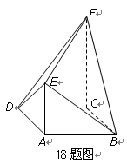
（Ⅰ）求证EF⊥平面BDE；
（Ⅱ）求锐二面角E—BD—F的大小.

19. （本题满分13分）已知椭圆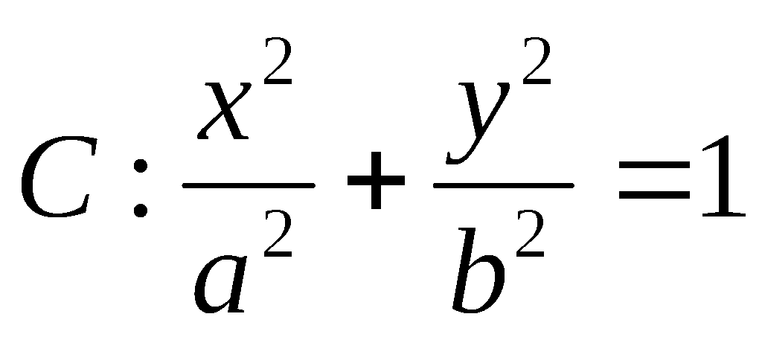经过点（0，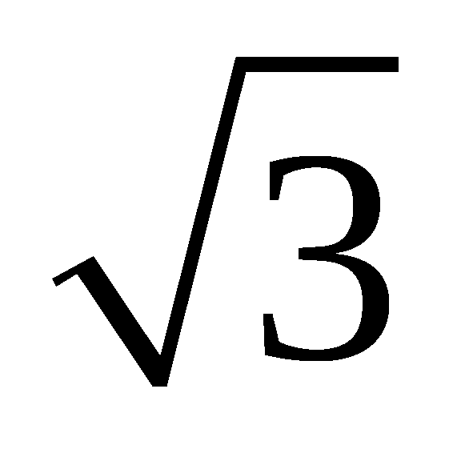），离心率为，直线l经过椭圆C的右焦点F交椭圆于A、B两点，点A、F、B在直线x=4上的射影依次为点D、K、E.
（Ⅰ）求椭圆C的方程；
（Ⅱ）若直线l交y轴于点M，且，当直线l的倾斜角变化时，探求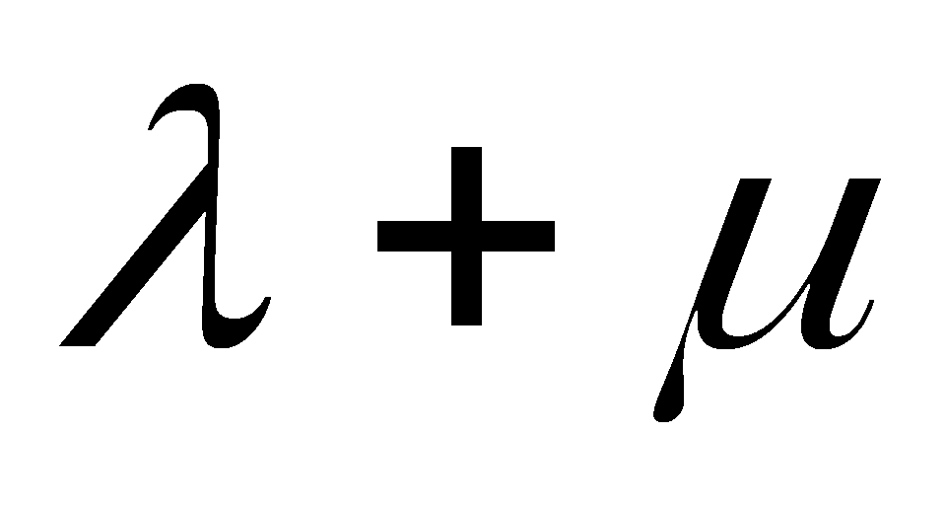 的值是否为定值？若是，求出的值，否则，说明理由；
（Ⅲ）连接AE、BD，试探索当直线l的倾斜角变化时，直线AE与BD是否相交于定点？若是，请求出定点的坐标，并给予证明；否则，说明理由.

20.（本小题满分14分）已知函数f(x)=ae^{x}，g(x)= lna-ln(x +1)（其中a为常数，e为自然对数底），函数y =f(x)在A(0，a)处的切线与y =g(x)在B(0，lna)处的切线互相垂直.
(Ⅰ) 求f(x) ，g(x)的解析式；
(Ⅱ) 求证：对任意n ∈N*， f(n)+g(n)>2n；
(Ⅲ) 设y =g(x-1)的图象为C₁，h(x)=-x²+bx的图象为C₂，若C₁与C₂相交于P、Q，过PQ中点垂直于x轴的直线分别交C₁、C₂于M、N，问是否存在实数b，使得C₁在M处的切线与C₂在N处的切线平行？说明你的理由.

21. 本题（1）、（2）、（3）三个选答题，每小题7分，请考生任选2题作答，满分14分，如果多做，则按所做的前两题计分。作答时，先用2B铅笔在答题卡上把所选题目对应的题号涂黑，并将所选题号填入括号中．

（1）（本小题满分7分）选修4-2：矩阵与变换
已知矩阵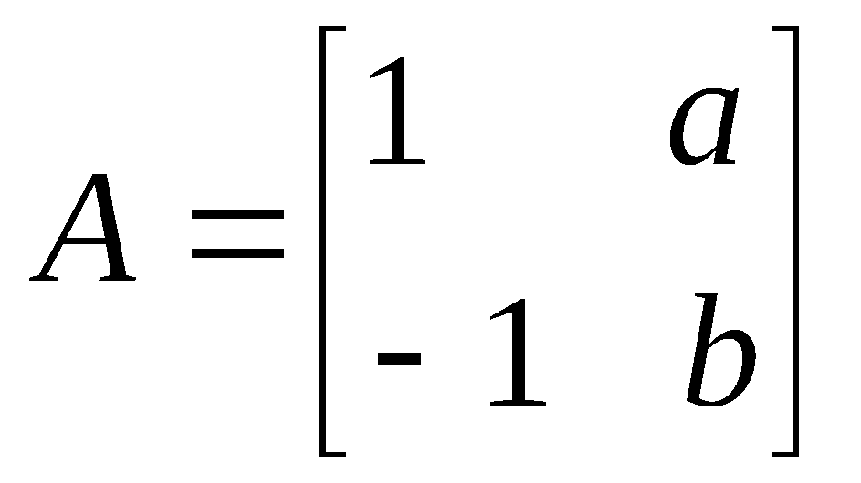,A的一个特征值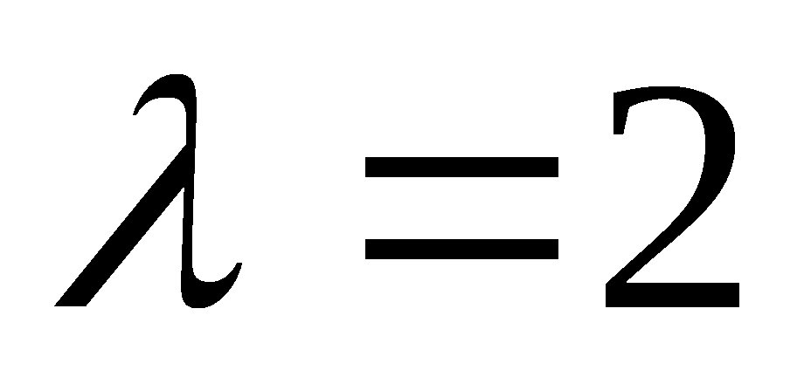，属于λ的特征向量是.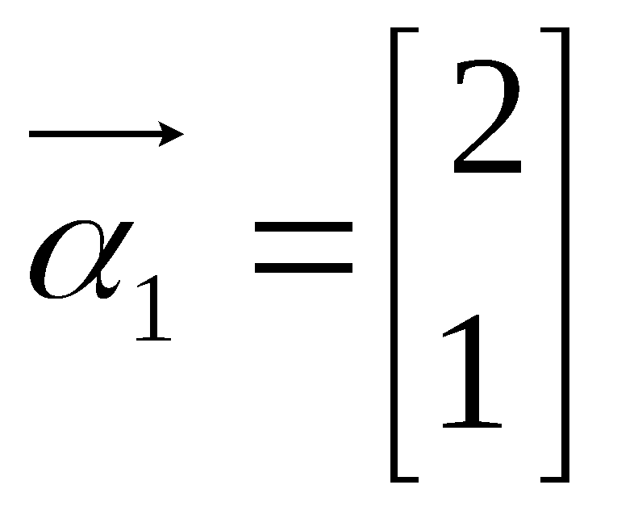
（Ⅰ）求矩阵A；
（Ⅱ）求直线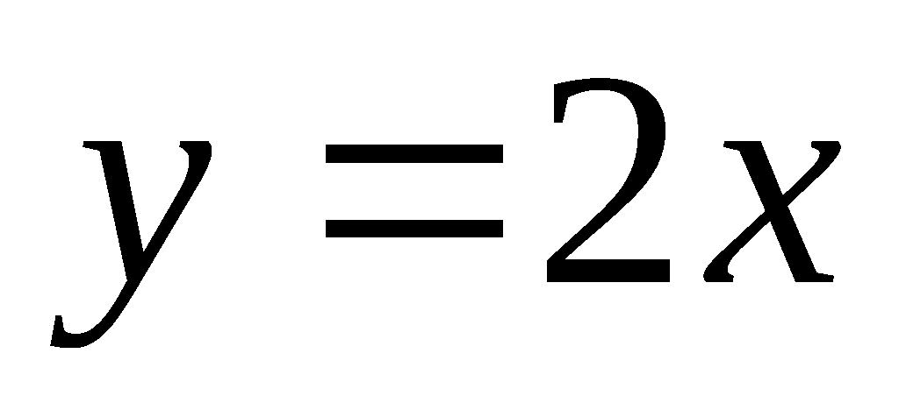在矩阵A所对应的线性变换下的像的方程.

(2) （本小题满分7分）选修4—4：坐标系与参数方程
已知直线的参数方程为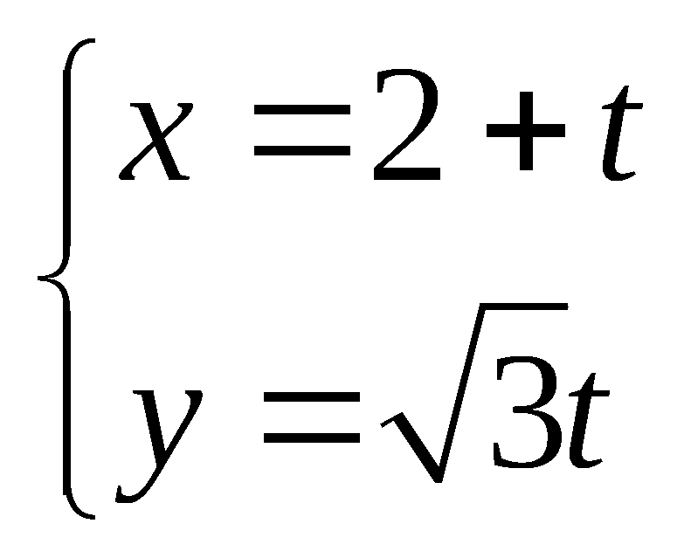（t为参数），曲线C的极坐标方程为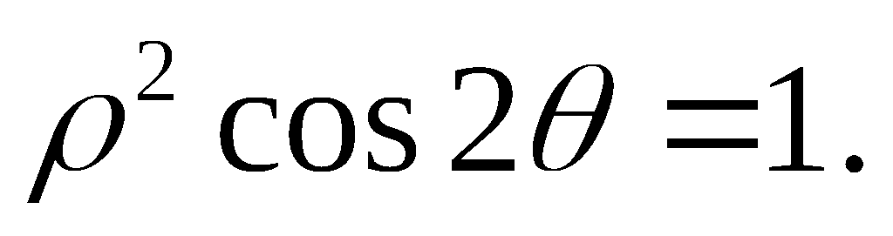
（1）求曲线C的直角坐标方程；
（2）求直线被曲线C截得的弦长.

(3)（本小题满分7分）选修4－5：不等式选讲
对于任意实数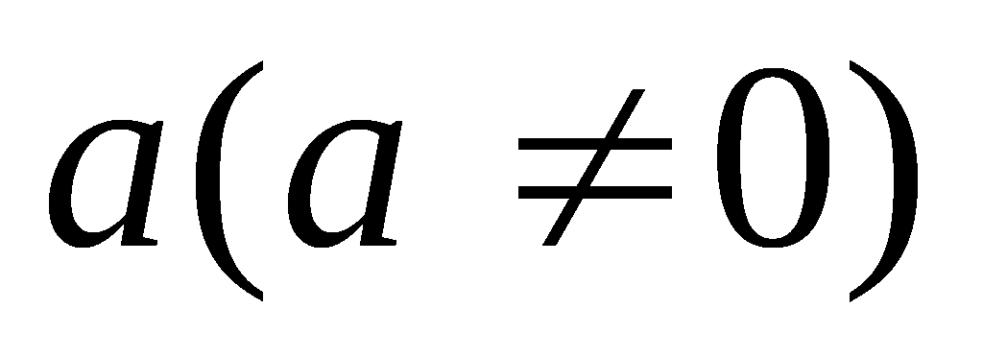和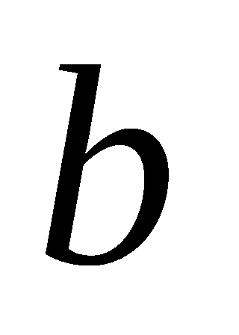，不等式恒成立，
试求实数的取值范围．

参考答案
一、选择题：1.A，2.A，3.C，4.B，5.C，6.C，7.A，8.D，9.B，10.D.
二、填空题：11. 30º , 12. 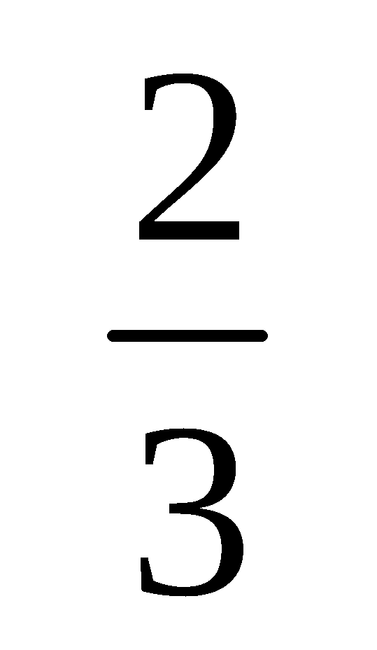，13. 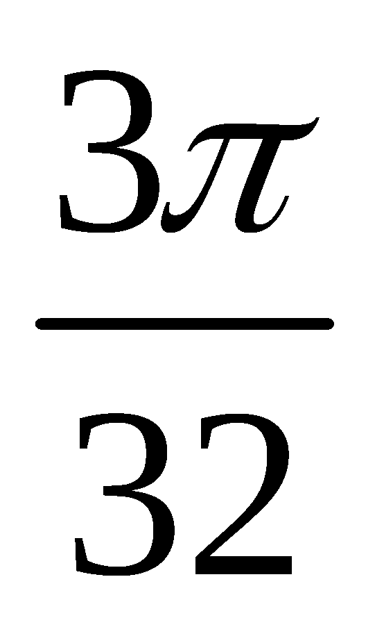，14. 38 ，15. 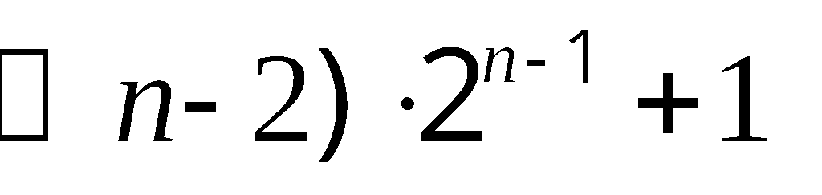.
三、解答题:
16.（本题满分13分）16.（13分）
解法一：（Ⅰ）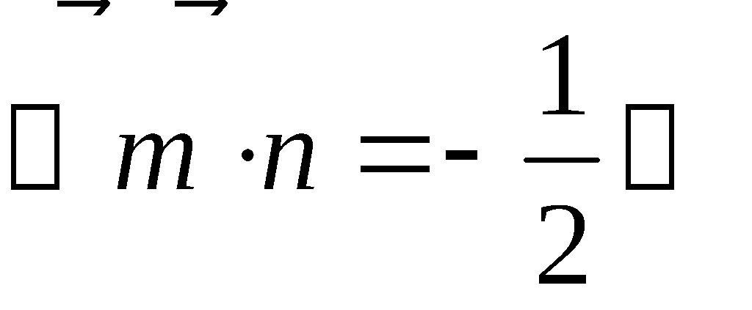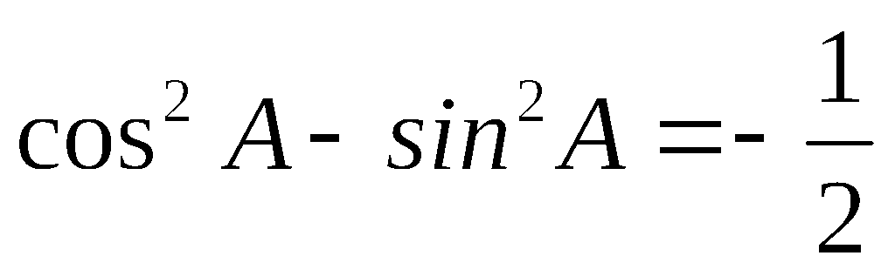， ………………1分
即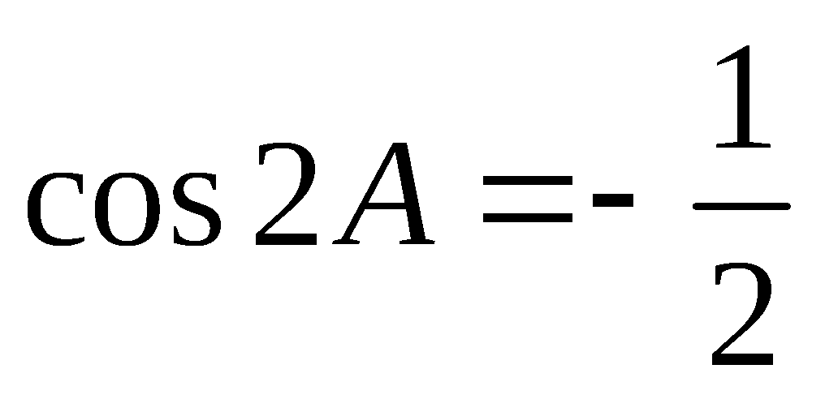， 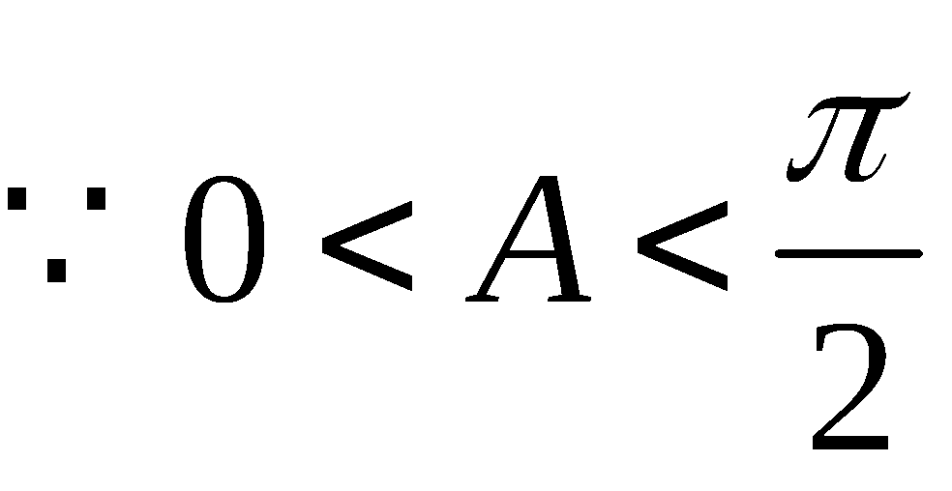，∴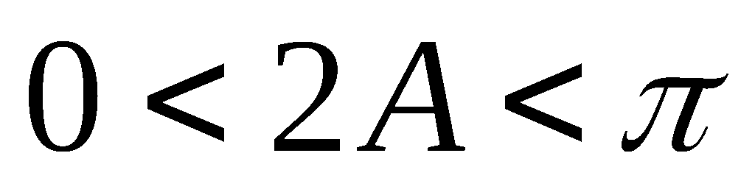，
∴ 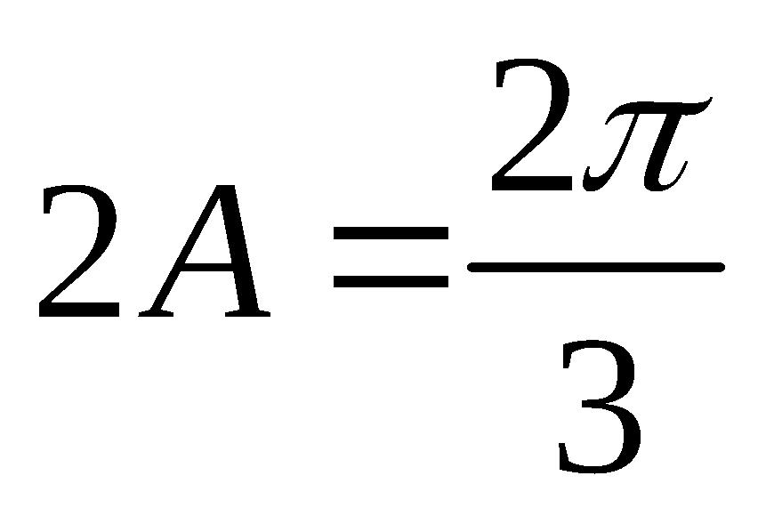，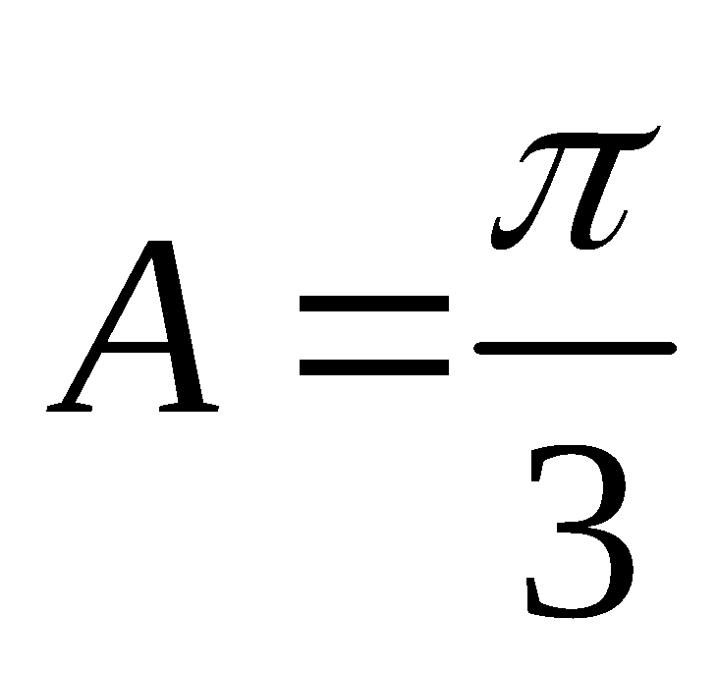， ………………3分
设ΔABC的外接圆半径为R，由a=2RsinA得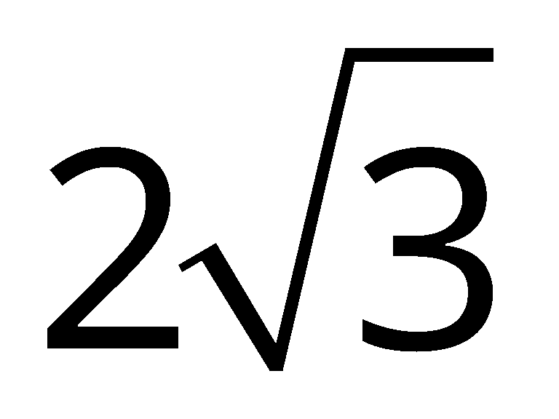=2R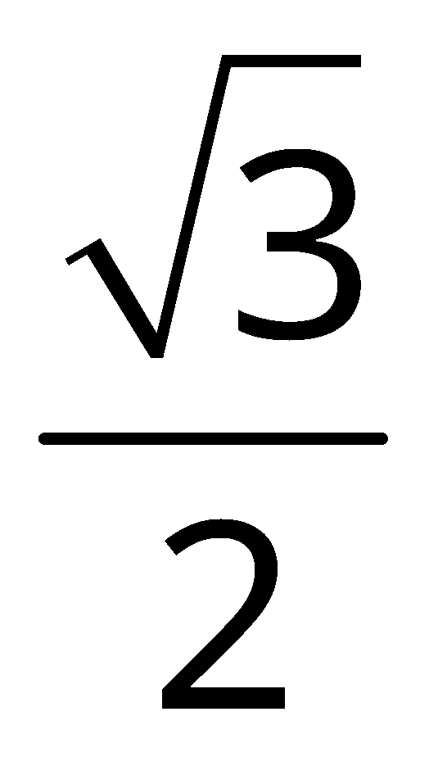，∴R=2
由b=2RsinB得sinB=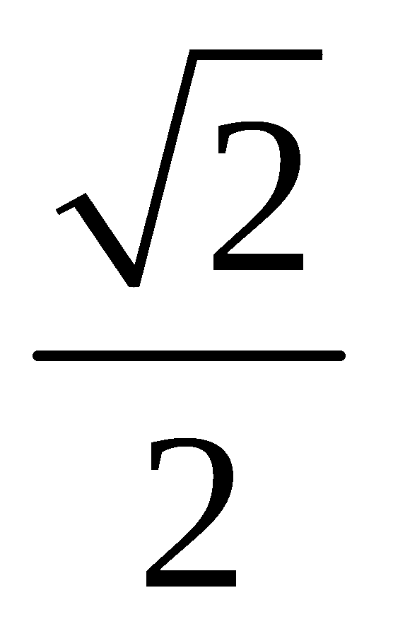， 又b<a，∴ B=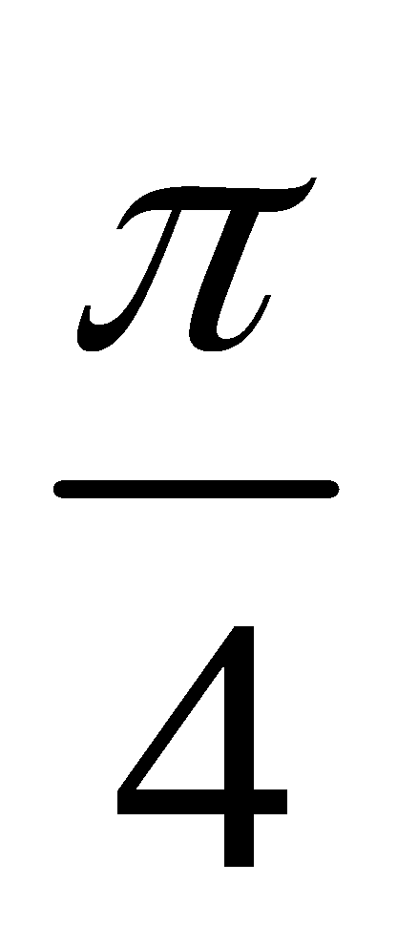， ………………5分
∴
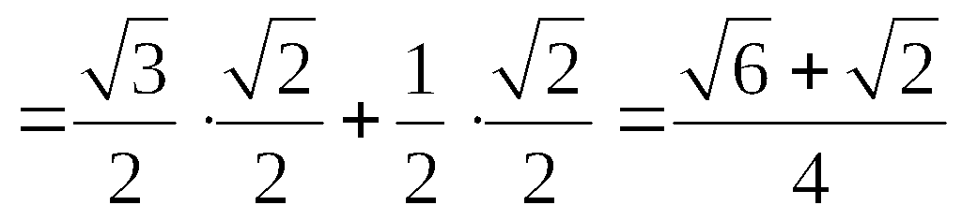
∴ΔABC的面积为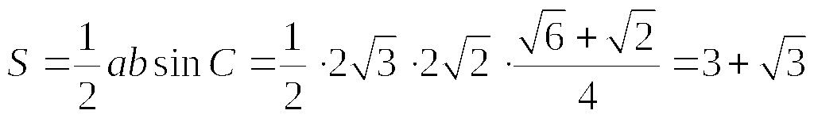. ………8分
（Ⅱ）由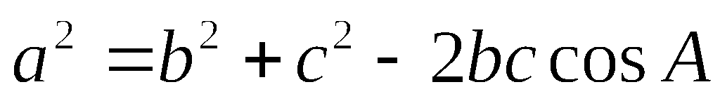得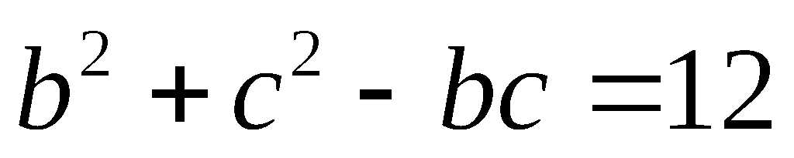， ………………9分
∴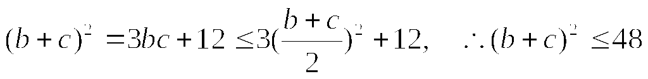， ………………11分
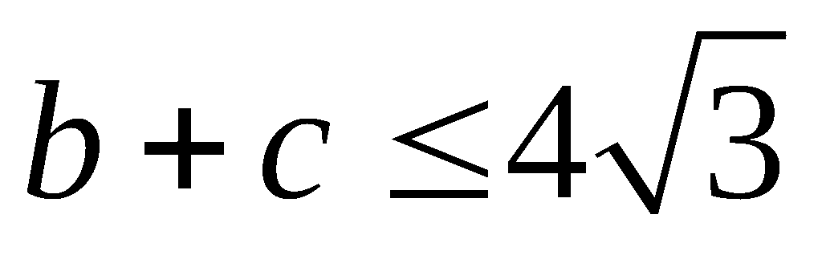，当且仅当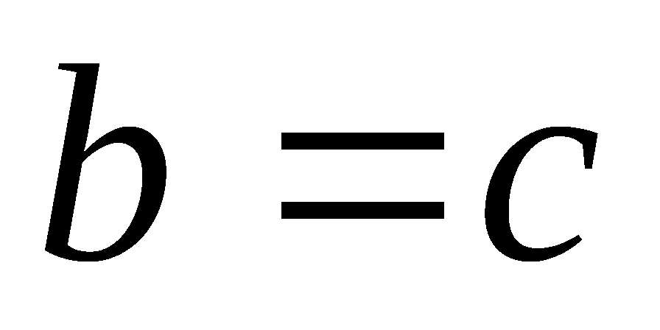时取等号，∴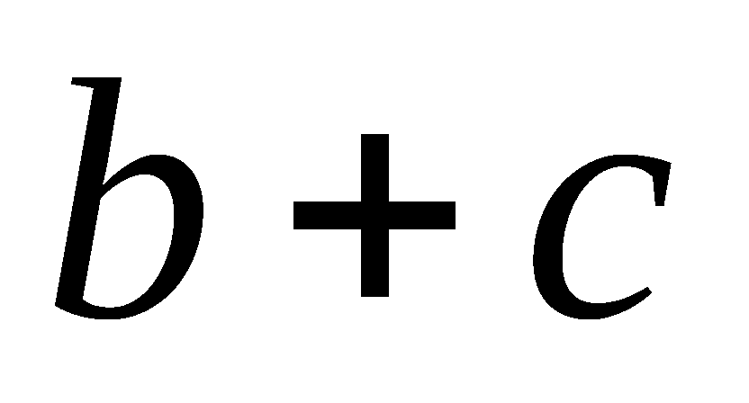的最大值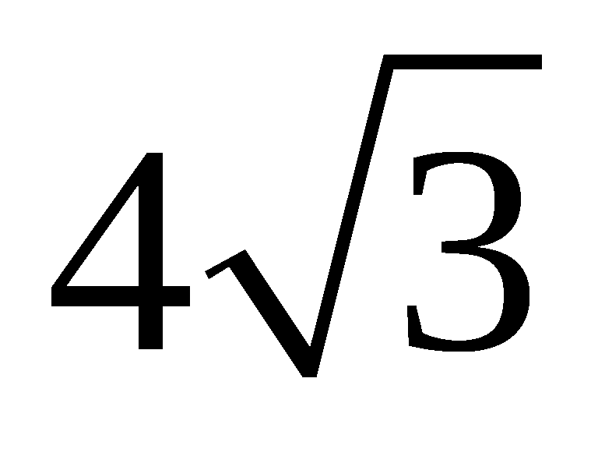. ………………13分
解法二：由正弦定理得：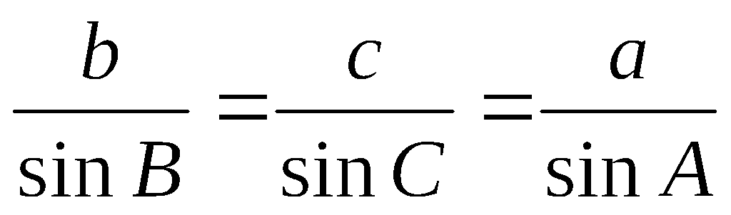=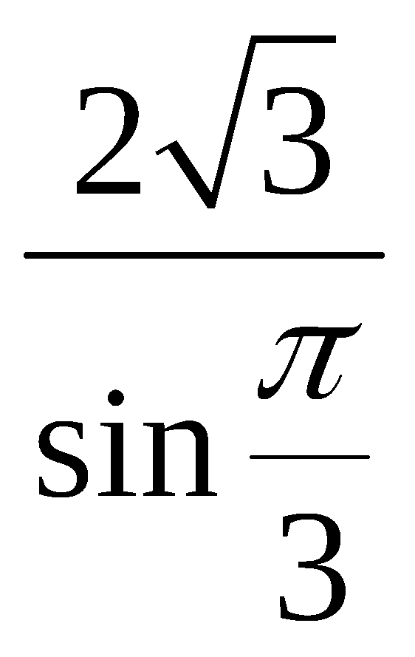＝4， ………………9分
又B＋C＝π－A＝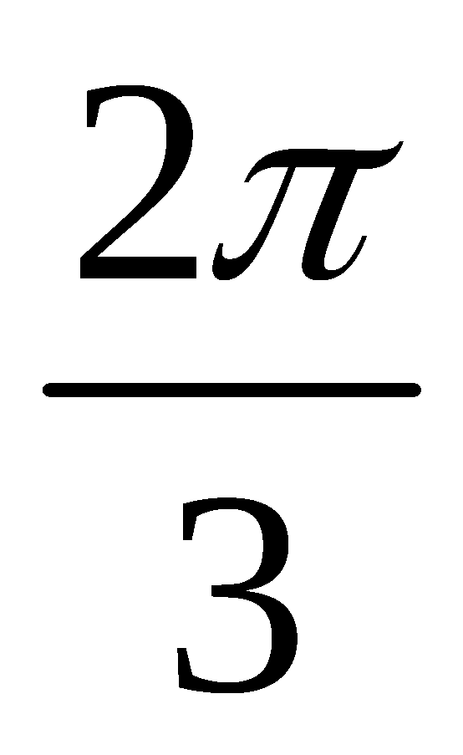，
∴b＋c＝4sinB＋4sinC＝4sinB＋4sin(－B)＝sin(B＋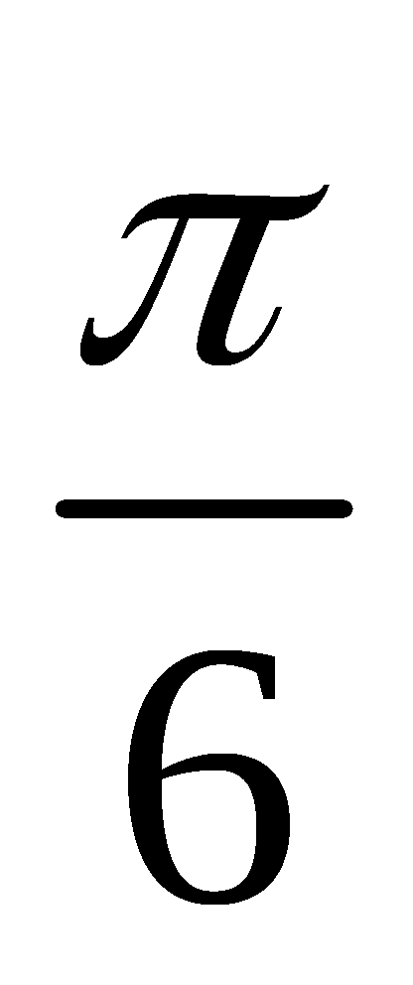)， ……………11分
当B＋=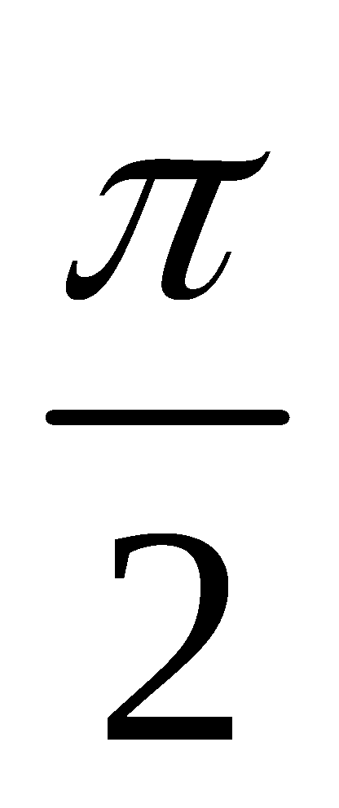时, 即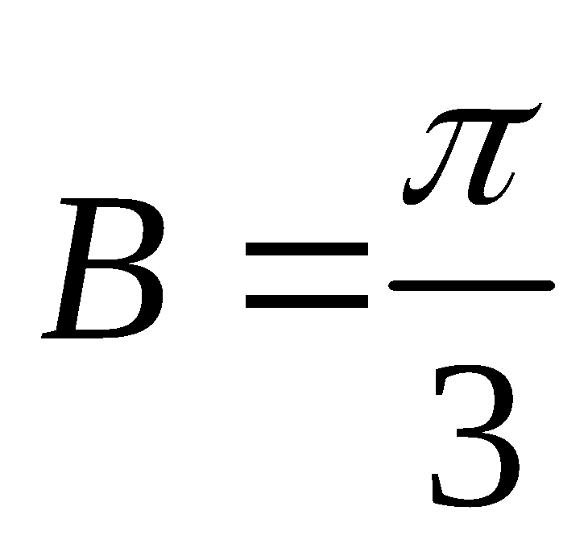 时，b＋c取最大值． ………………13分

17. 解:(Ⅰ) 函数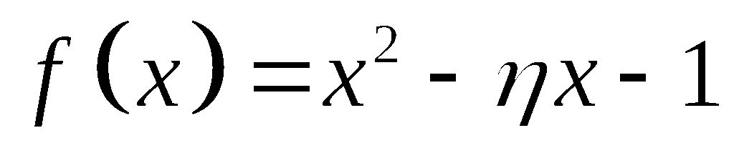在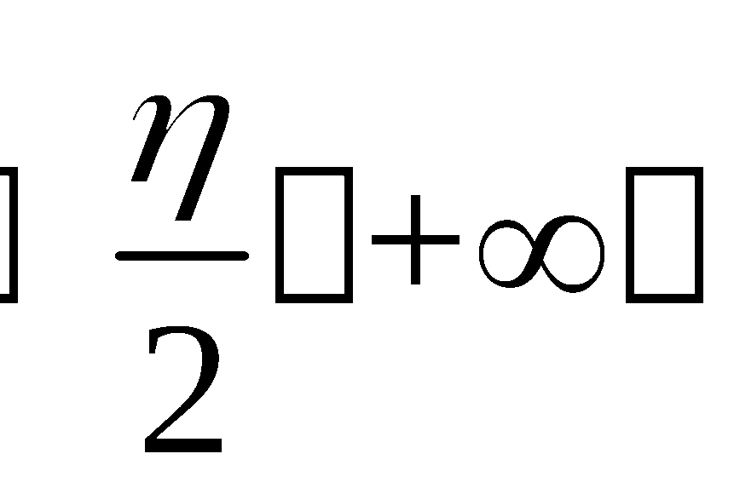内单调递增，在区间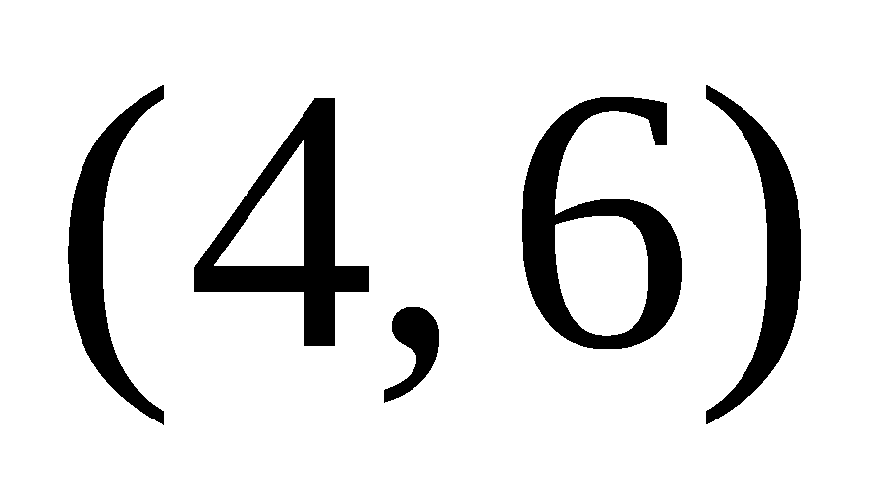上有零点的条件是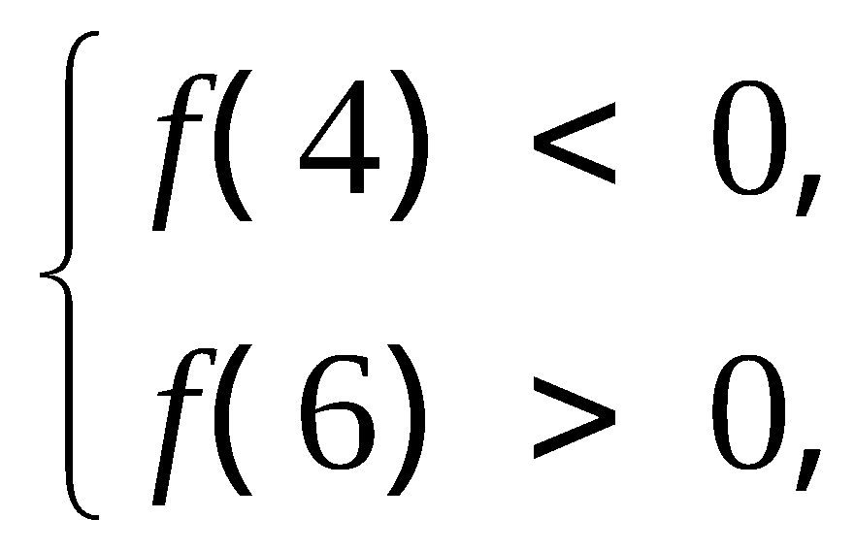即： 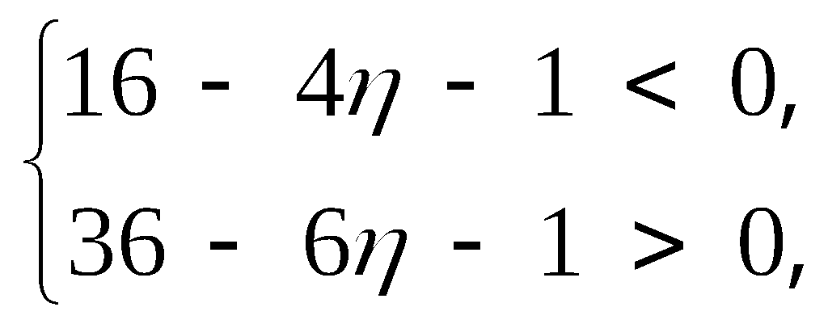
解得：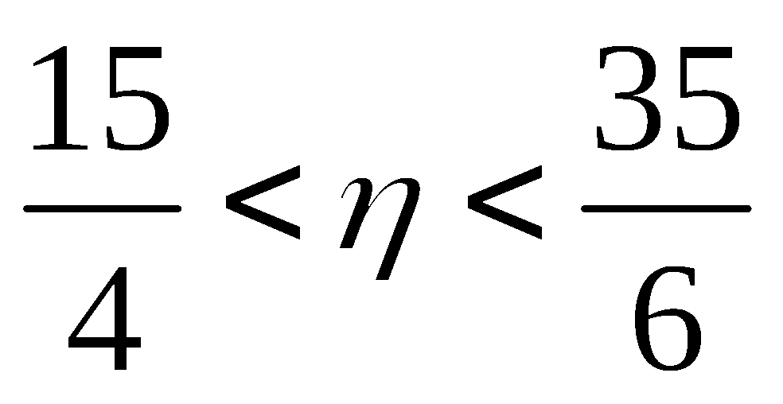,所以，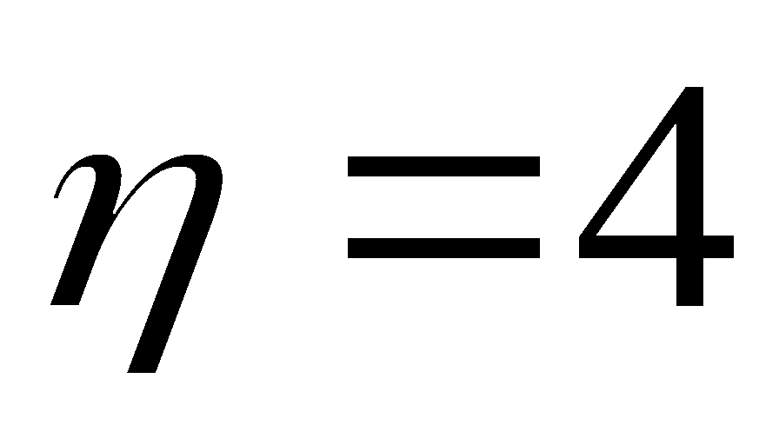或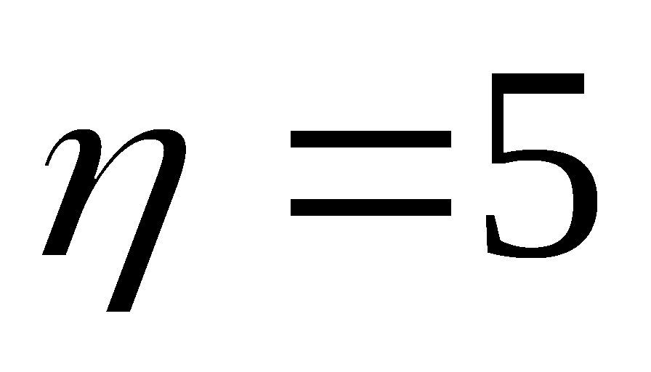；……………………………………………3分
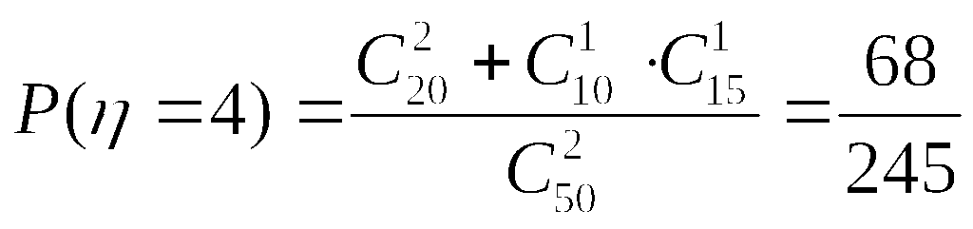，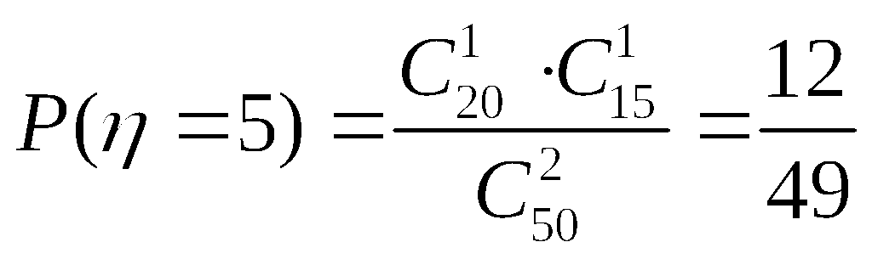，……………………5分
与为互斥事件，由互斥事件有一个发生的概率公式得：
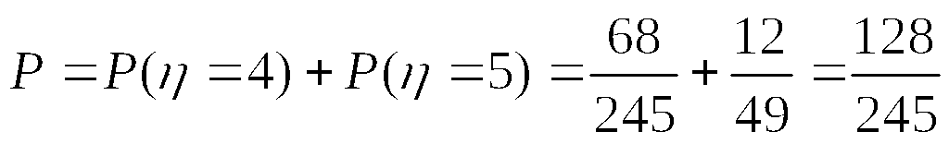， …………………………………… 6分
(Ⅱ) 根据频率分布得到頻数分布：
参加次数 | 0 | 1 | 2 | 3
参加人数 | 5 | 10 | 20 | 15
从该班级任选两名同学，用表示这两人参加社会实践次数之差的绝对值，则的可能取
值分别是0，1，2，3，………………………………………………………9分
于是：
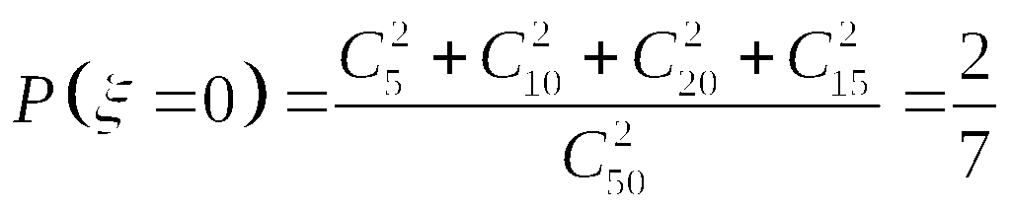， 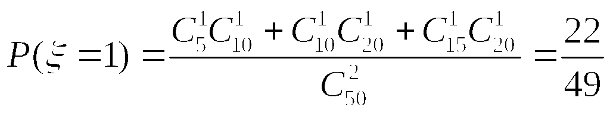，
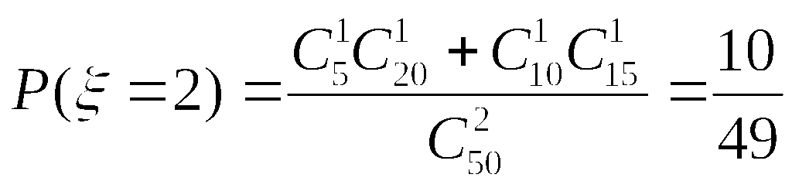， 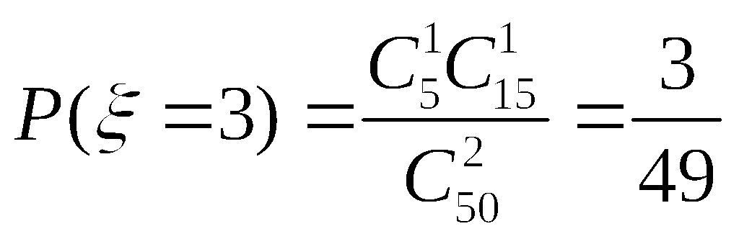. …………………11分
从而的分布列如下表：
 | 0 | 1 | 2 | 3
 |  | 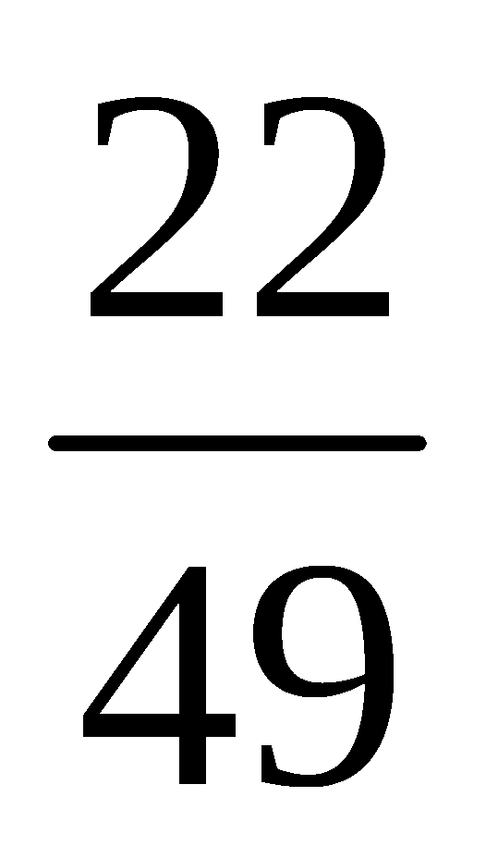 | 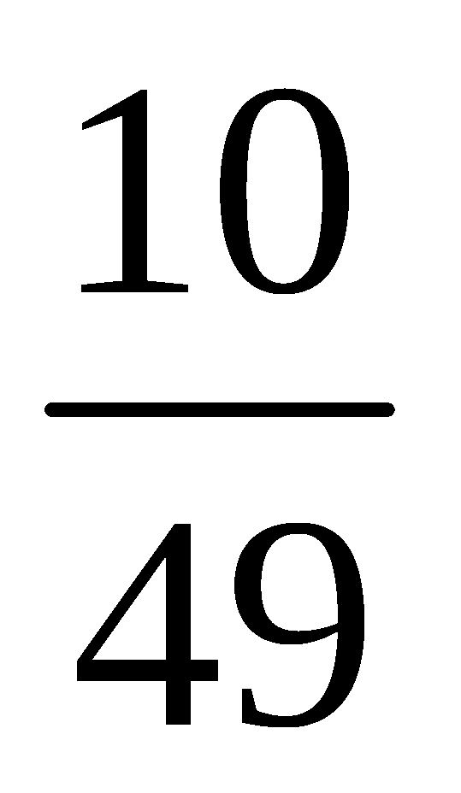 | 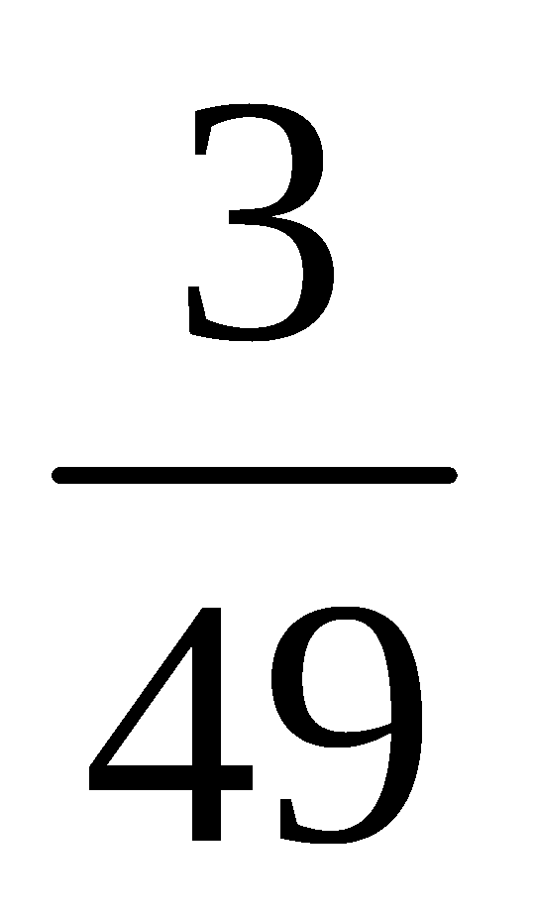
的数学期望为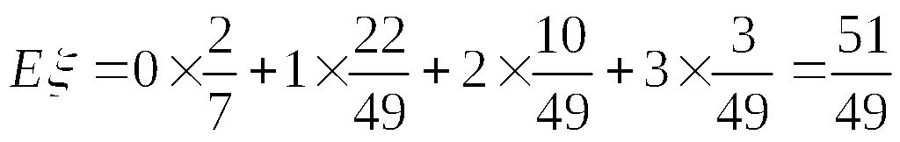． ………………………13分
18. （Ⅰ）证法一：连接AC、BD，设AC∩BD=O，
∵ABCD为菱形，∴AC⊥BD，以O为原点，OA，OB为x、y轴正向，z轴过O且平行于CF，建立空间直角坐标系（图1），……2分
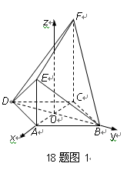
则，
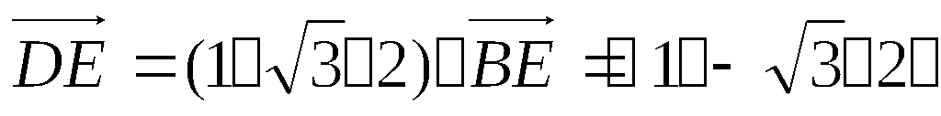，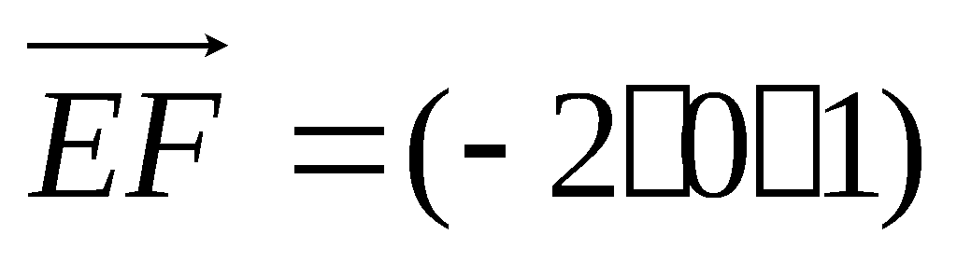，…………4分
∴ 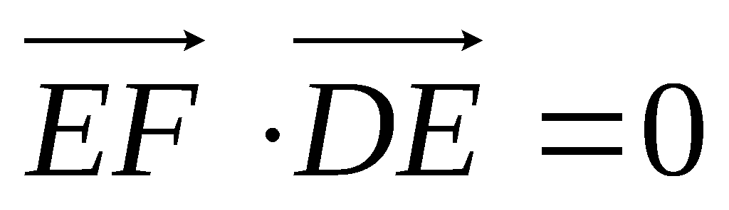，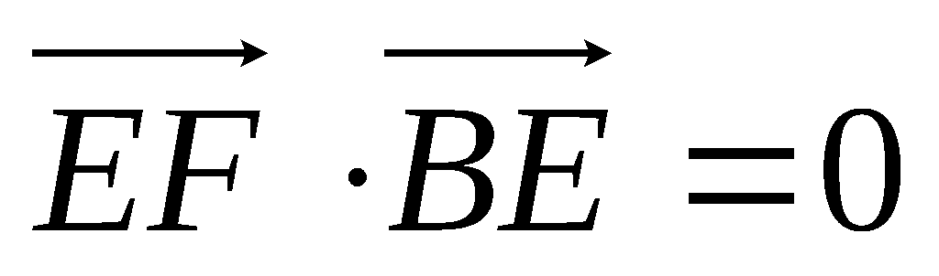，
∴EF⊥DE，EF⊥BE，又DE∩BE=E，∴EF⊥平面BDE.………6分
（Ⅱ）解法一：由知（Ⅰ）是平面BDE的一个法向量，
设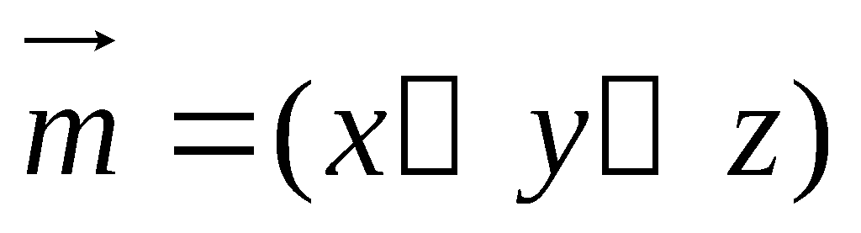是平面BDF的一个法向量，
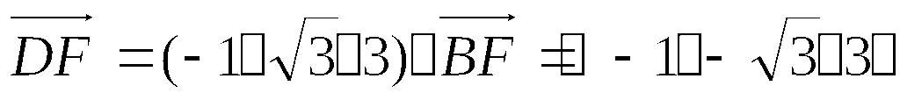,由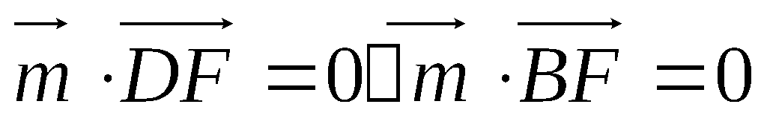
得：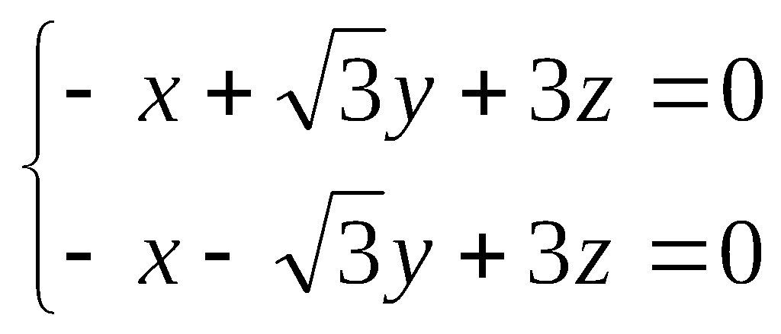，取x=3，得z=1，y=0，
于是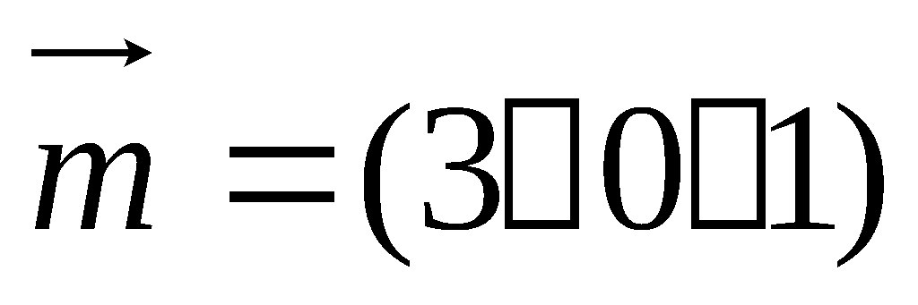，………………………………………………………………………10分
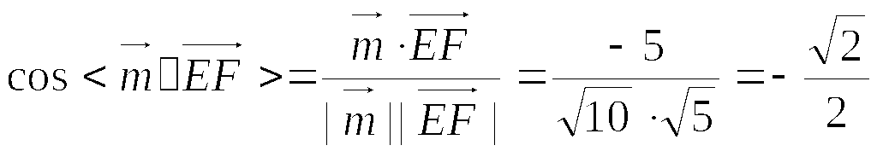,………………………………………12分
但二面角E—BD—F为锐二面角，故其大小为45º. ………………………………………13分
（Ⅰ）证法二：连接AC、BD，设AC∩BD=O， (图2)
∵ABCD为菱形， ∴AC⊥BD，
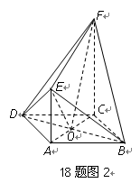
∵CF⊥平面ABCD，∴CF⊥BD，AC∩CF=C，
∴BD⊥平面ACF，EF⊂平面ACF，∴BD⊥EF，……2分
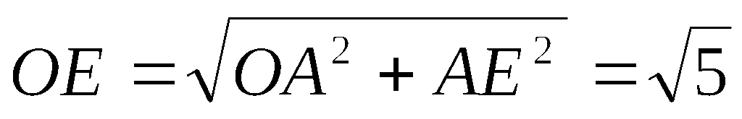，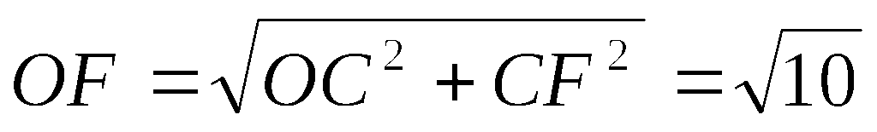,
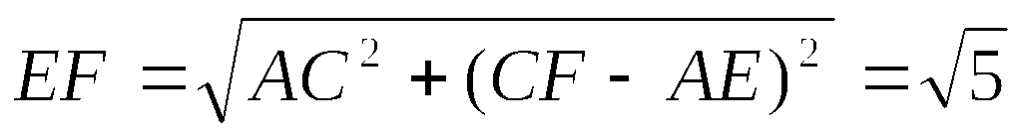，∴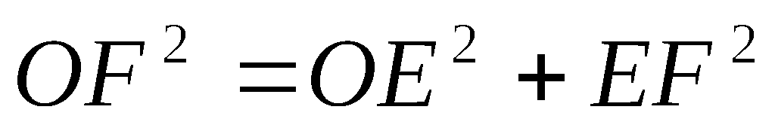，
∴ ， ……………………………………………4分
又BD∩OE=O，∴EF⊥平面BDE.…………………………6分

（Ⅱ）解法二：由（Ⅰ）BD⊥平面ACF，OE⊂平面ACF，OF⊂平面ACF，
∴OE⊥BD，OF⊥BD，∴∠EOF是二面角E—BD—F的一个平面角， ………………10分
又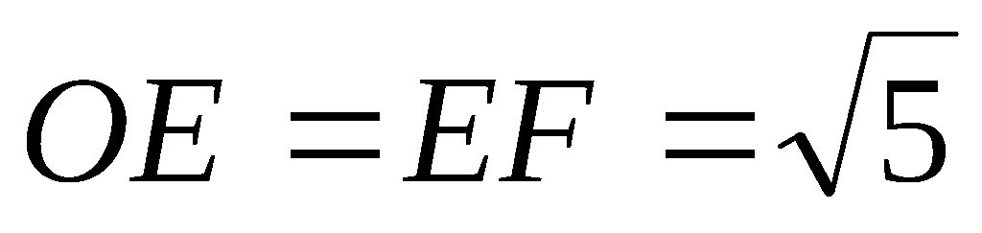，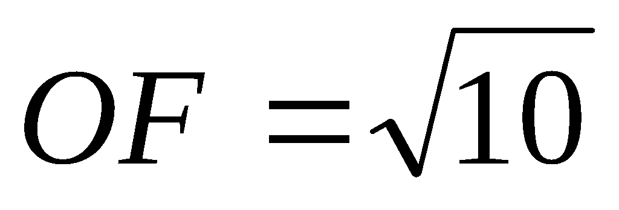，∴∠EOF=45º，即二面角E—BD—F的大小为45º.…13分
19. 解：(Ⅰ)依题意得b=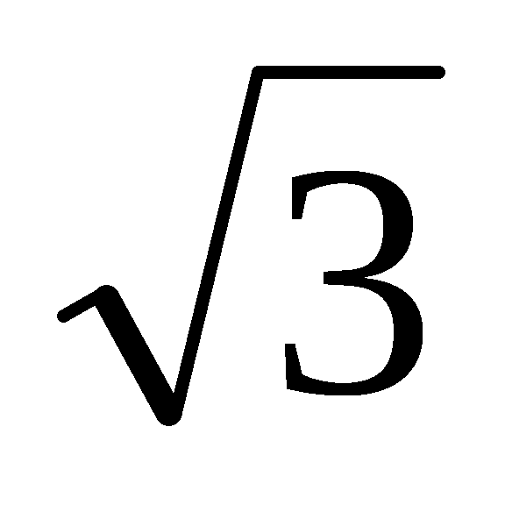，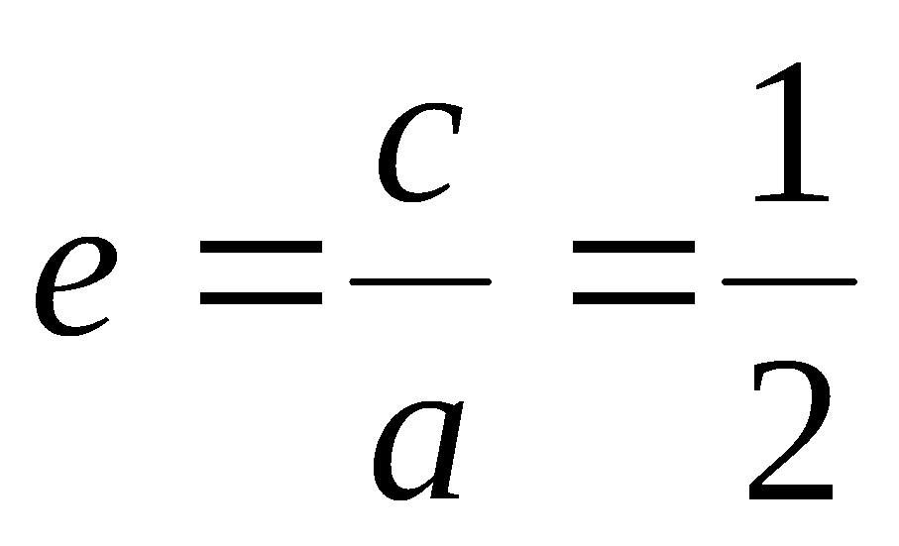，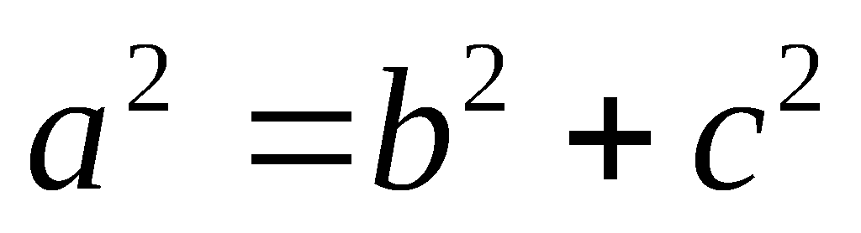，∴ a=2，c=1，
∴ 椭圆C的方程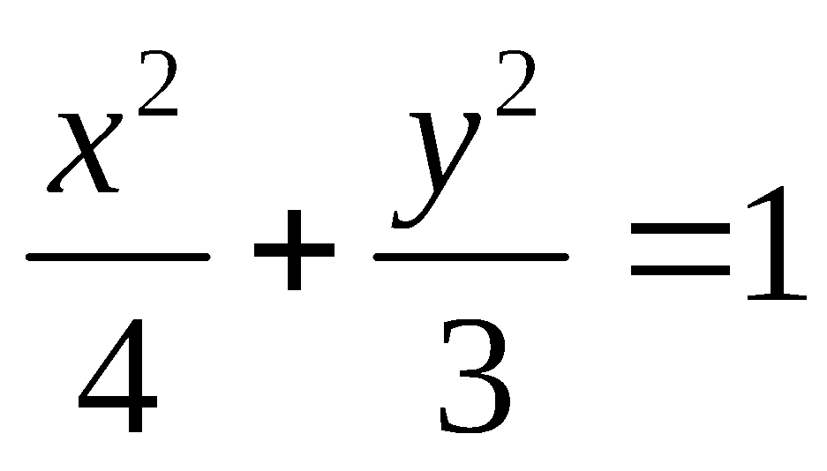.…………………………………………………………3分
(Ⅱ)因直线l与y轴相交，故斜率存在，设直线l方程为：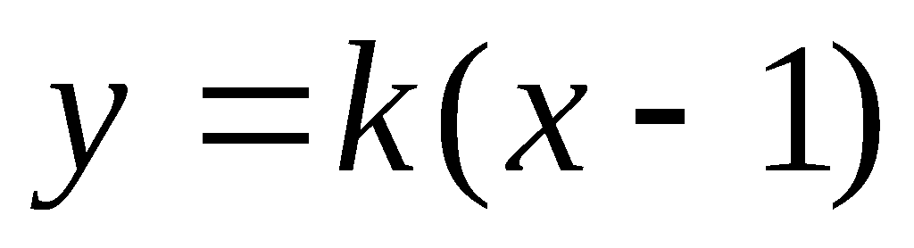，求得l与y轴交于M(0，-k)，又F坐标为 (1，0)，设l交椭圆于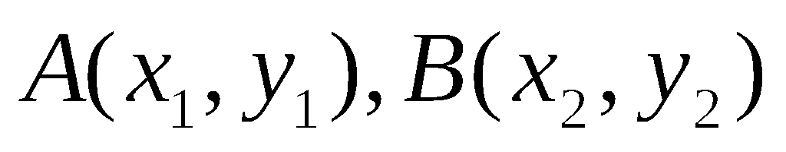，
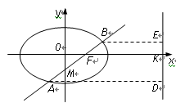
由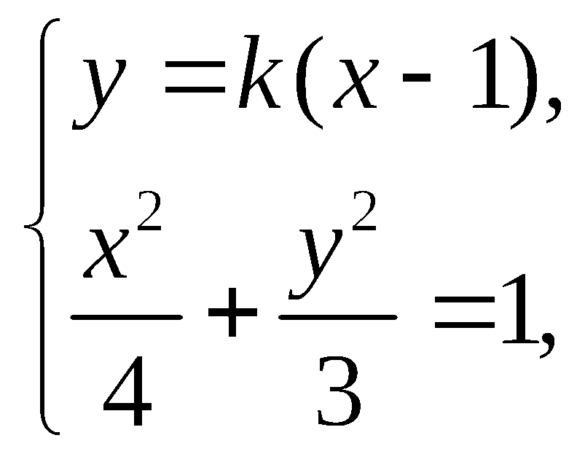 消去y得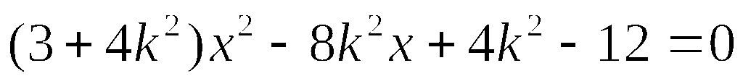，
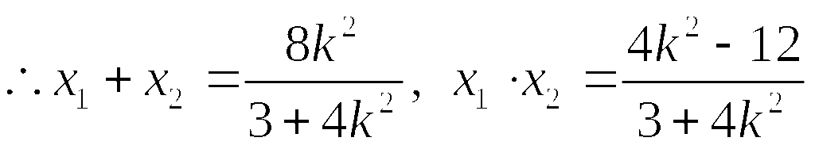，………5分
又由 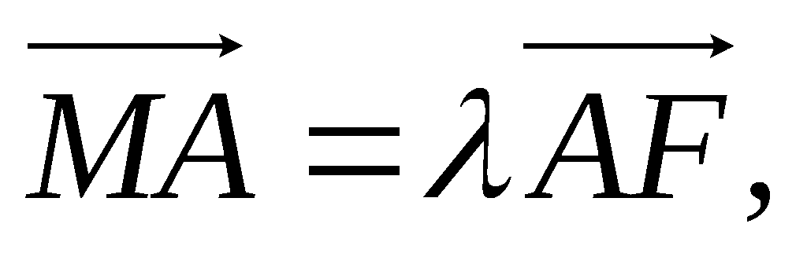 ∴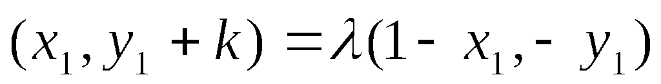，
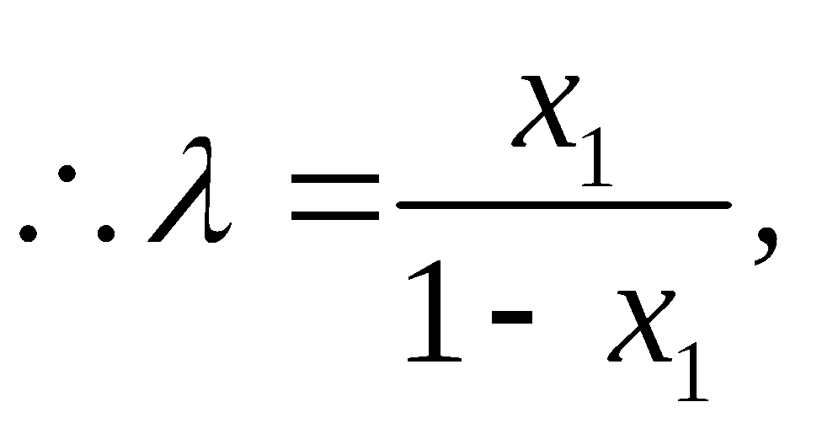同理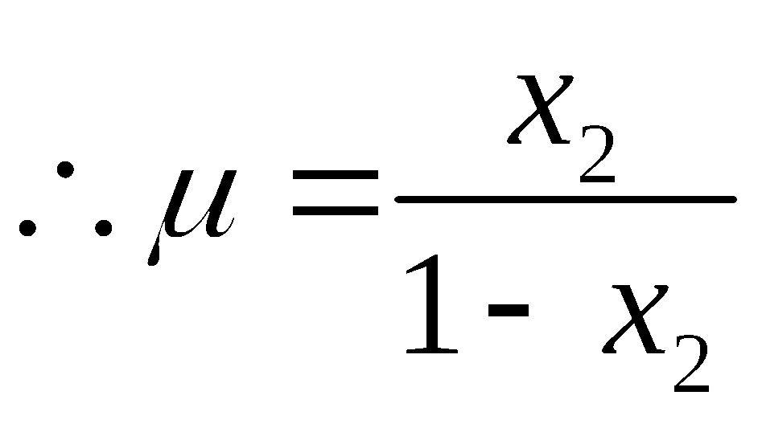，
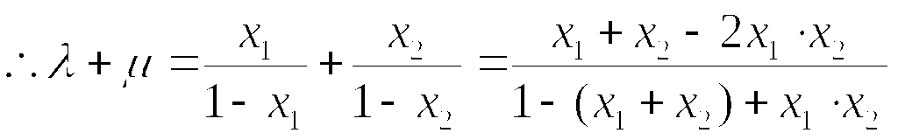，
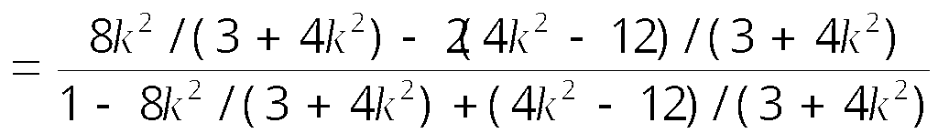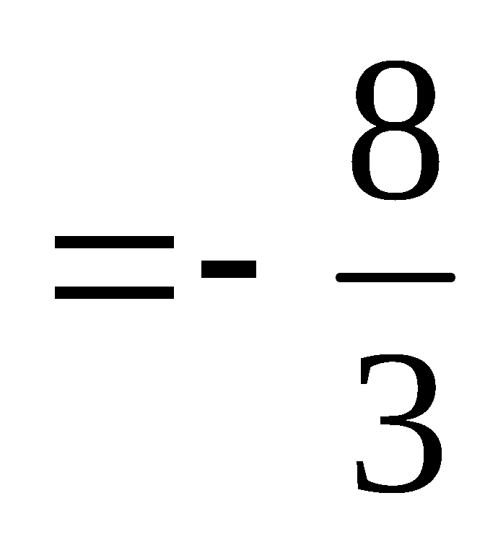…………………7分
所以当直线l的倾斜角变化时，的值为定值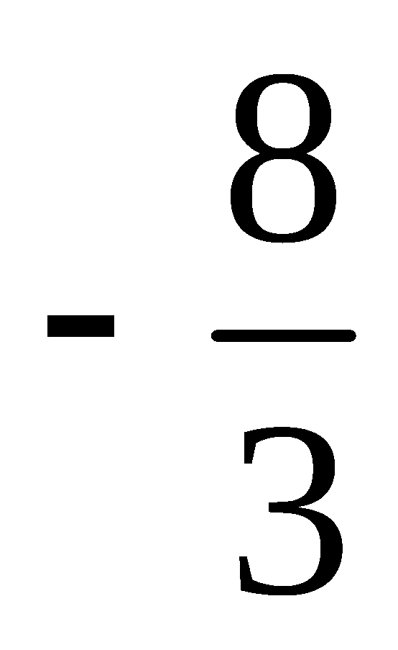.………………………………8分
（Ⅲ）当直线l斜率不存在时，直线l⊥x轴，则为矩形，由对称性知，AE与BD相交于FK的中点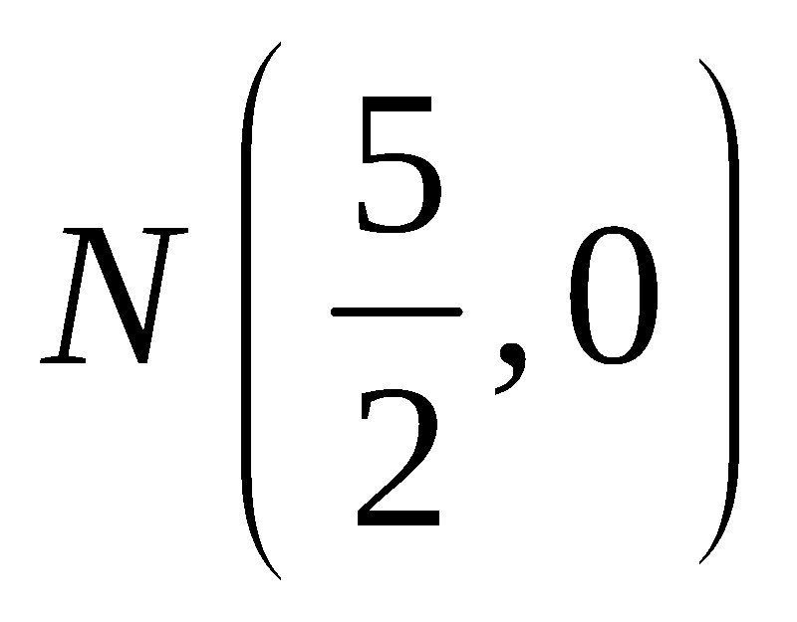，
猜想，当直线l的倾斜角变化时，AE与BD相交于定点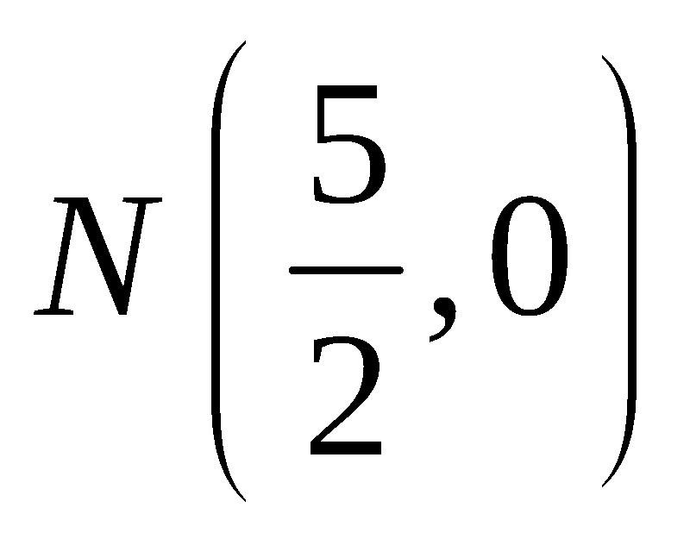，…………………9分
证明：由（Ⅱ）知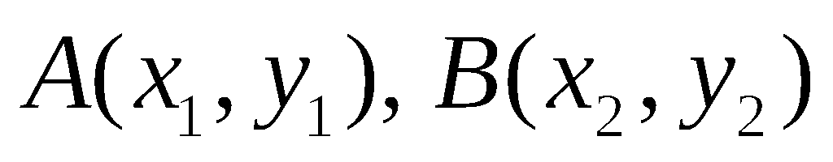，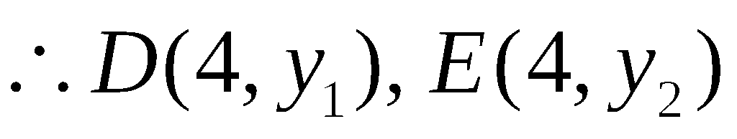，
当直线l的倾斜角变化时，首先证直线AE过定点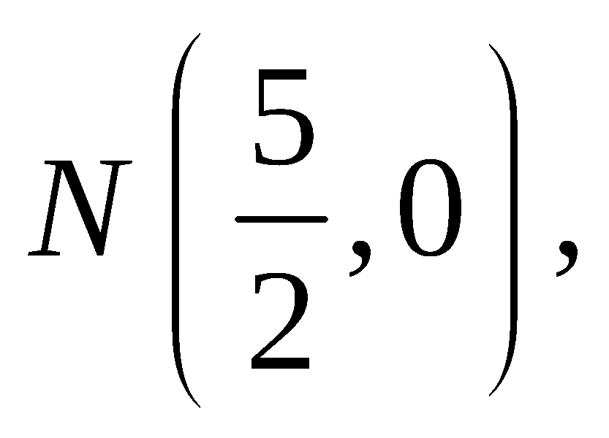
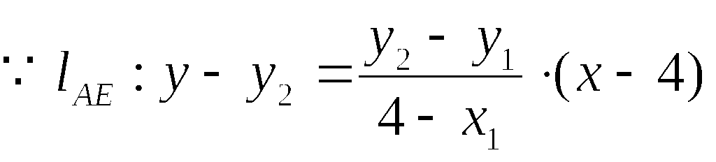，
当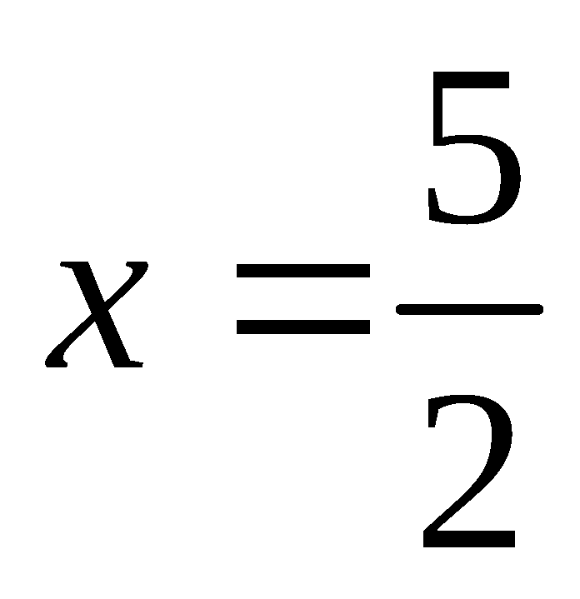时，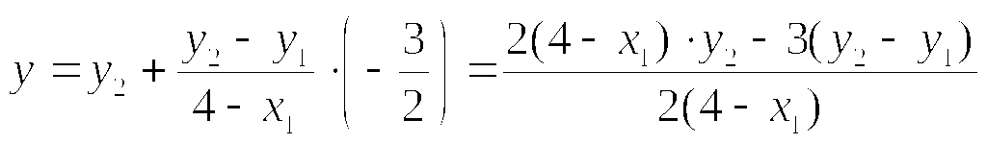
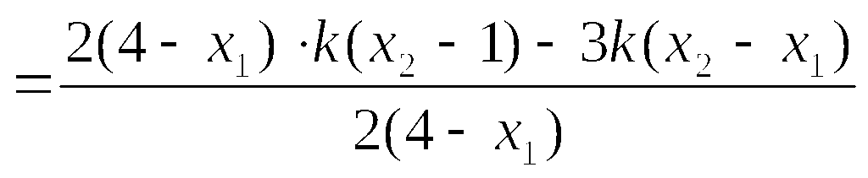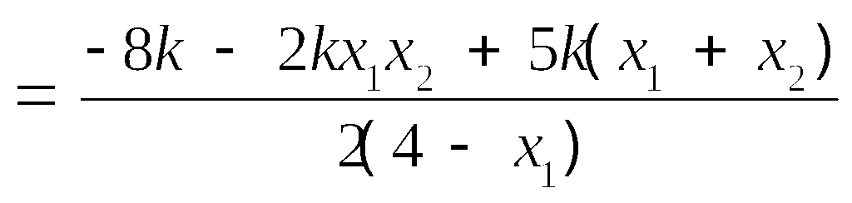
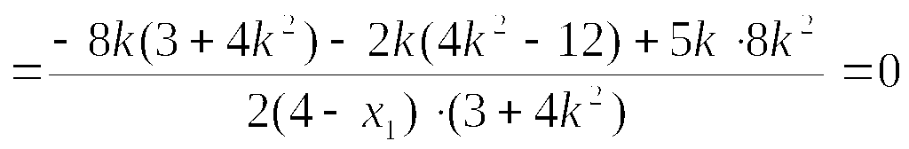. ………………………………11分
∴点在直线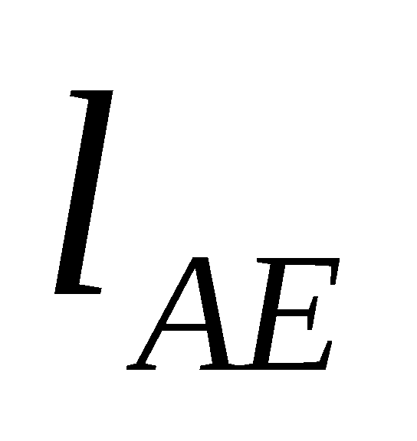上，同理可证，点也在直线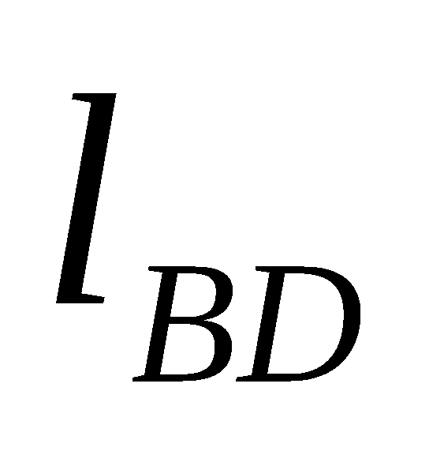上；
∴当m变化时，AE与BD相交于定点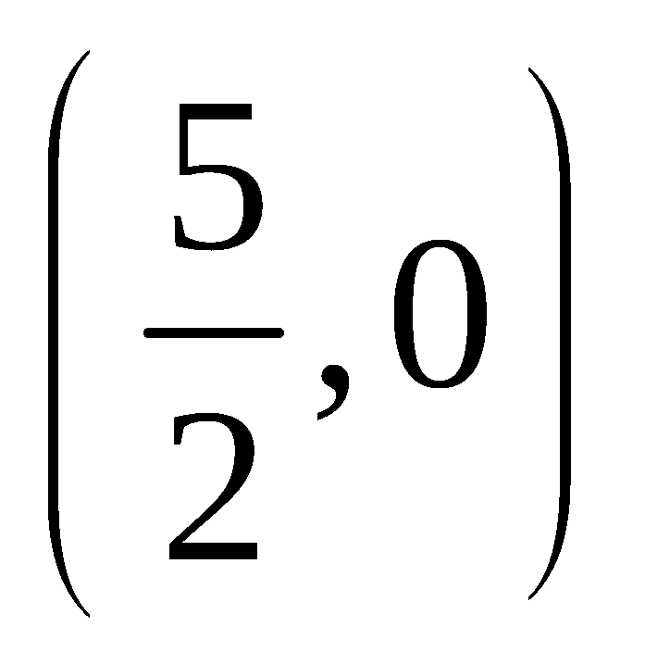， …………………………………13分
20. 解：(Ⅰ) f ′ (x)=ae^{x}, f ′ (0)=a, g ′ (x)=-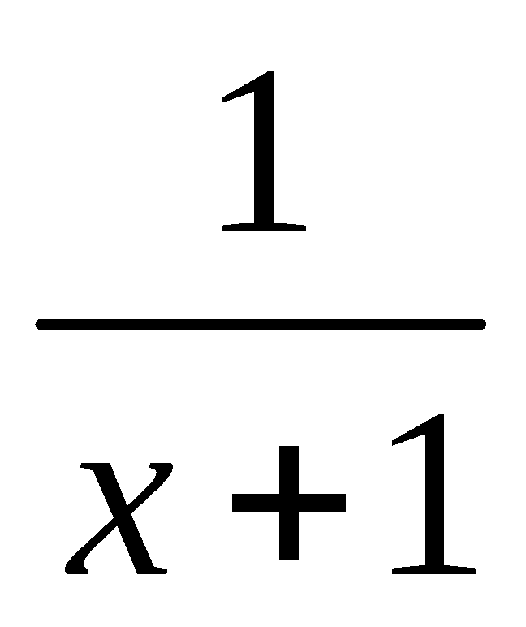，g ′ (0)=-1，…………2分
由已知a·(-1)=-1，∴ a=1，
∴ f(x)=e^{x}(x ∈R)，g (x)=-ln(x+1)，(x>-1). ………………………………4分
(Ⅱ) 证明：令F(x)=f(x)+g(x)-2x =e^{x}-ln(x+1)-2x，(x≥1)，
则F ′ (x)= e^{x}-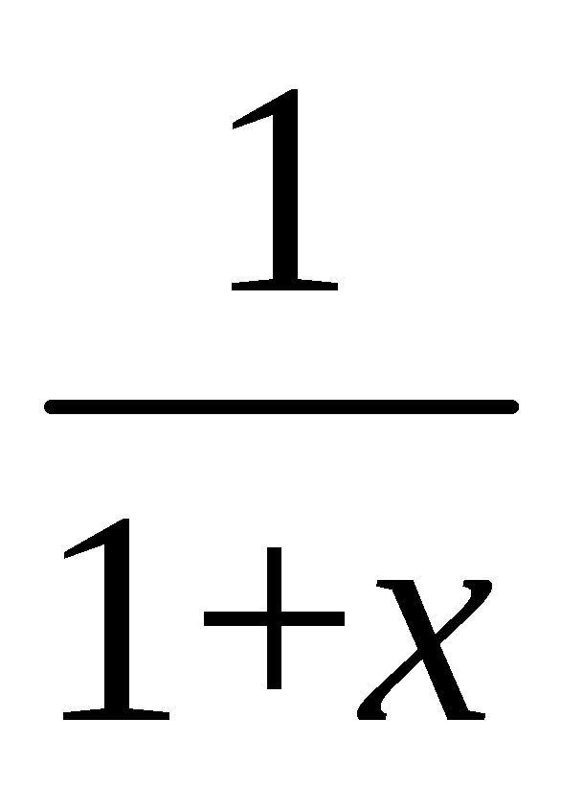-2≥ F ′ (1)= e->0，∴F(x)在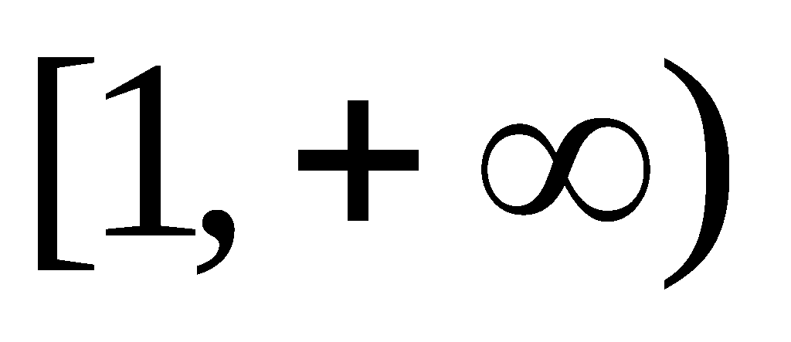上递增，…………6分
n ∈N*，∴F(n) ≥ F (1)>0，即 f(n)+g(n)>2n. ……………………8分
(Ⅲ) 答：不存在。
设P(x₁，y₁)，P(x₂，y₂)，（0<x₁<x₂）则M、N的横坐标都是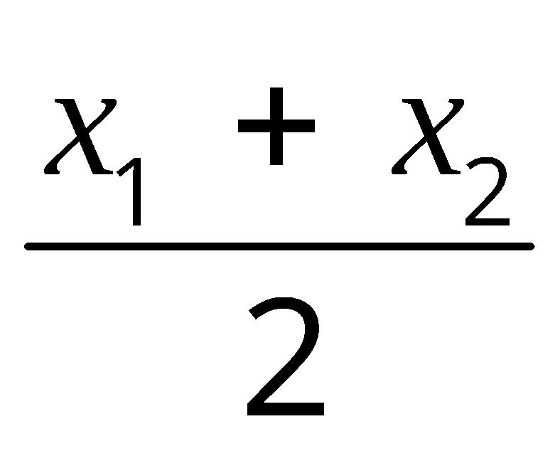，
且-lnx₁=-x₁²+ax₁，-lnx₂=-x₂²+ax₂，
f ′ (x-1)=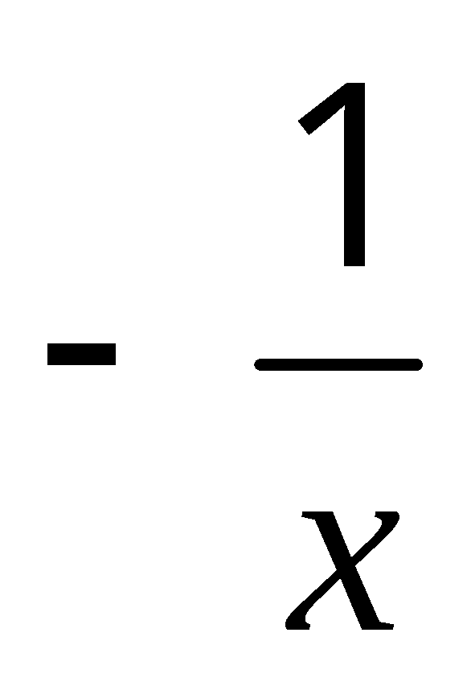， h′ (x)=- 2x+a，
C₁在M处的切线斜率为k_{M}=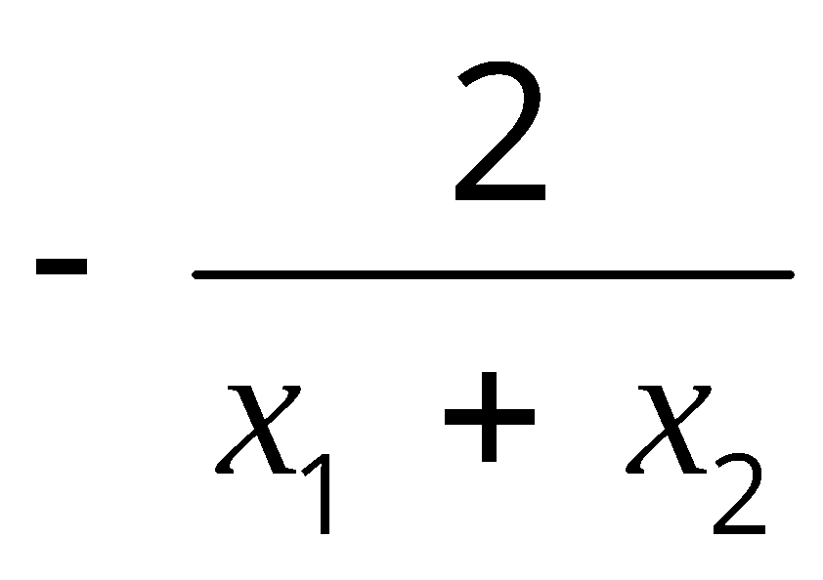，C₂在N处的切线斜率为k_{N} =-( x₁+ x₂)+a，
令k_{M} =k_{N}，得=-( x₁+ x₂)+a， …………………………………………10分
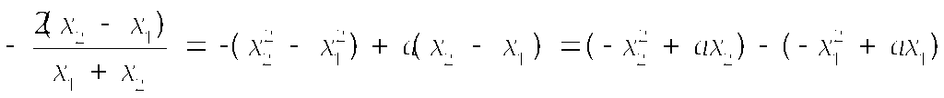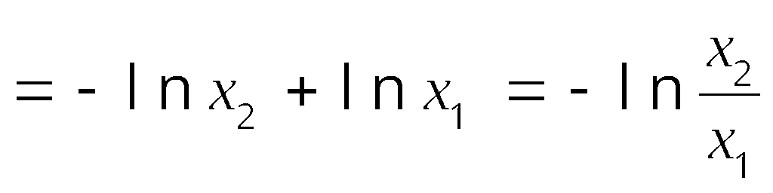，
∴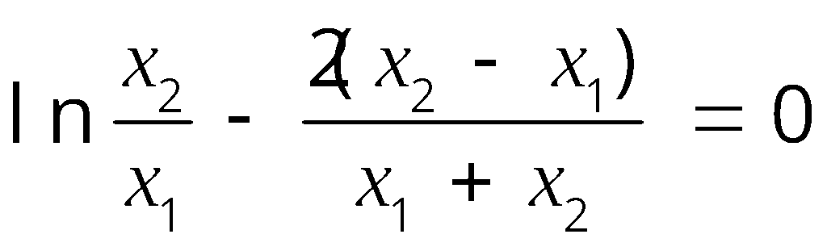，令 t=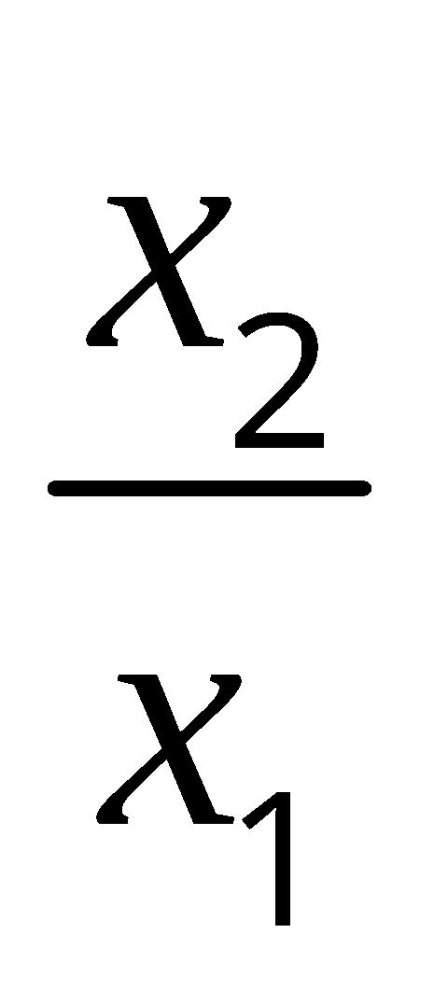>1，得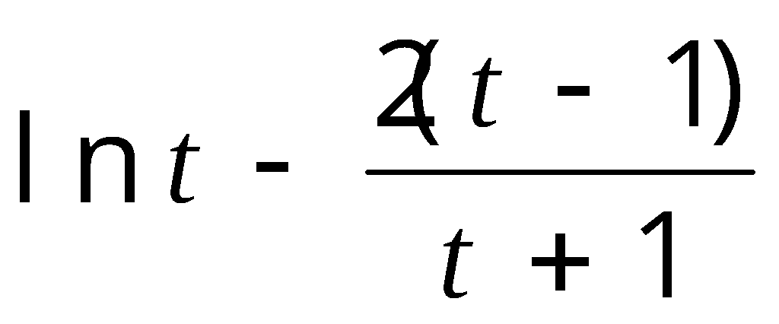=0，……①………12分
设p(t)= (t>1) ， p ′(t)=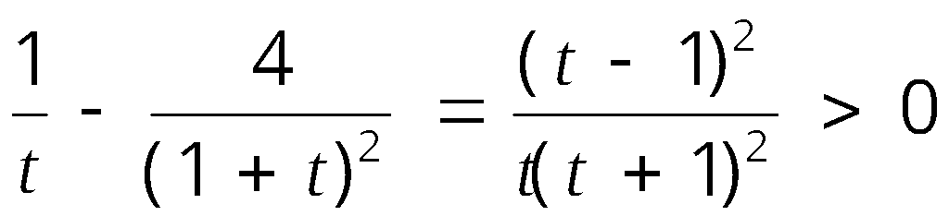，
∴ p(t)=在区间(1，+∞)递增，∴p(t)> p(1)=0，与①矛盾，
∴不存在a，使得C₁在M处的切线与C₂在N处的切线平行.……………………14分

21. 本题（1）、（2）、（3）三个选答题，每小题7分，请考生任选2题作答，满分14分，如果多做，则按所做的前两题计分。作答时，先用2B铅笔在答题卡上把所选题目对应的题号涂黑，并将所选题号填入括号中．
（1）（本小题满分7分）选修4-2：矩阵与变换
解:（1） ①由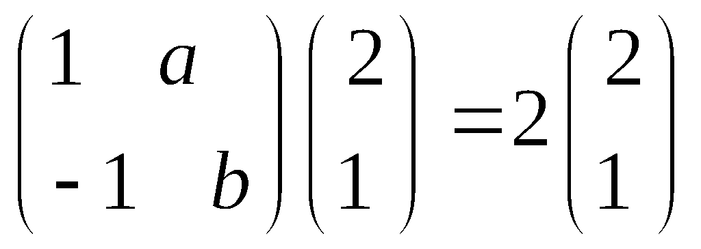，得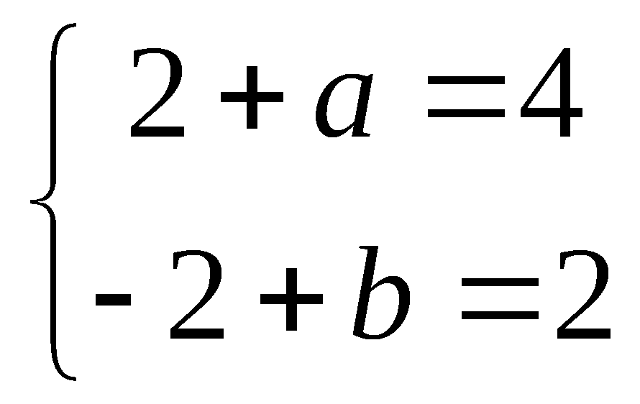，解得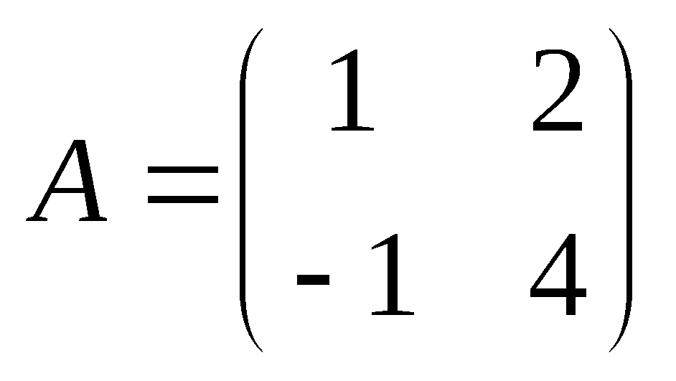，…………………2分
② 因为矩阵A所对应的线性变换将直线变成直线（或点），所以可取直线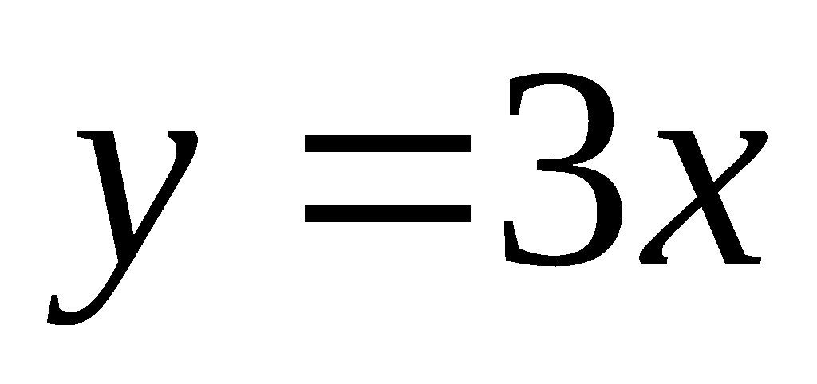上的两点（0，0），（1，2）， ……………………………………………………………………4分
由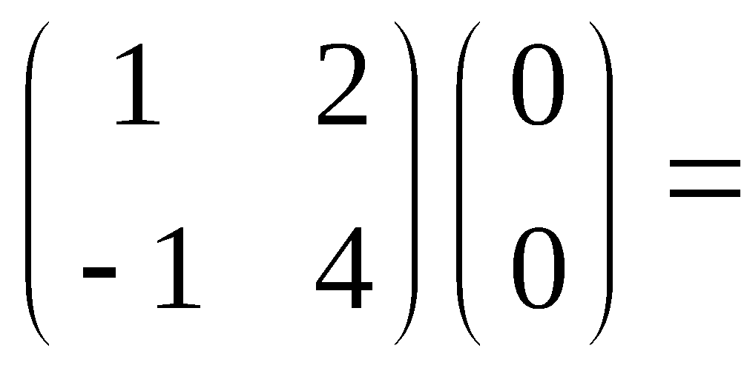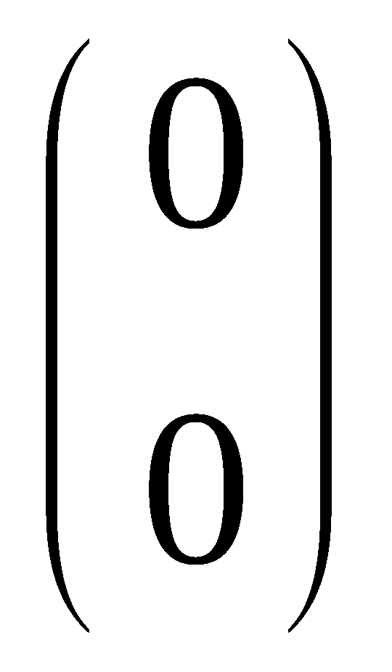，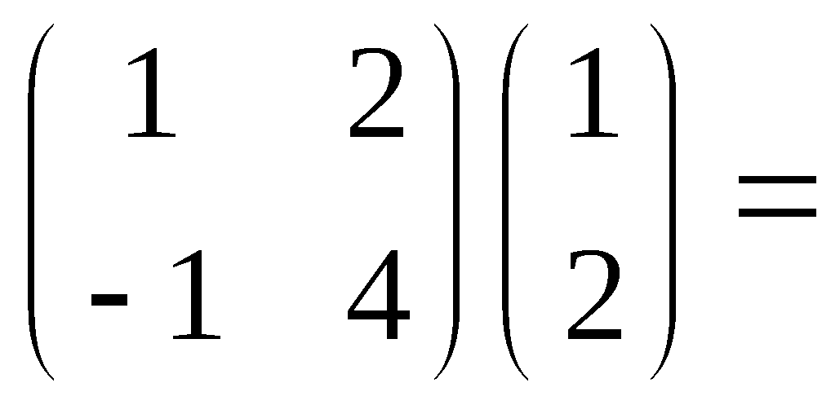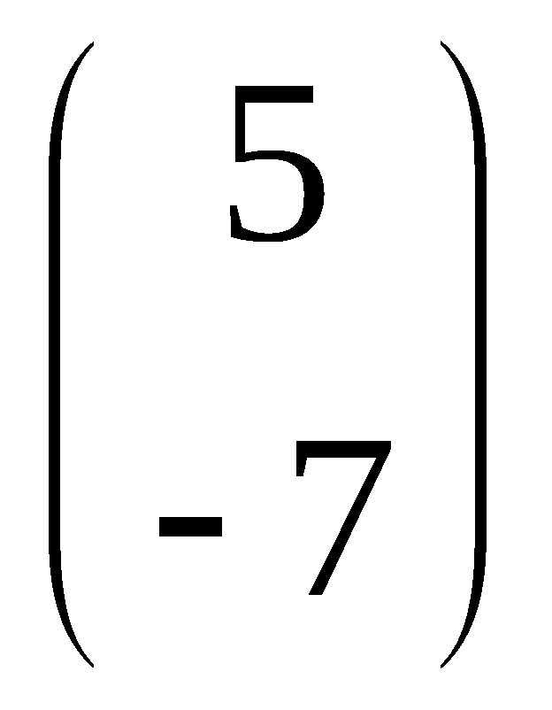得：点（0，0），（1，3）在矩阵A所对应的线性变换下的像是（0，0），（5，-7）， ……………………………………………6分
从而直线在矩阵A所对应的线性变换下的像的方程为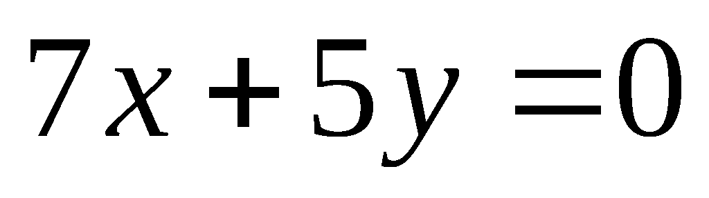.…………7分
(2) （本小题满分7分）选修4—4：坐标系与参数方程
解：（1）由得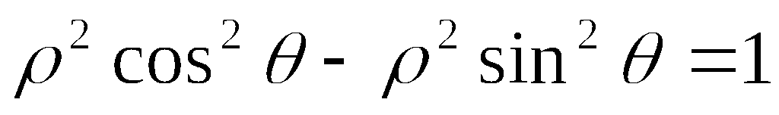，
∴曲线C的直角坐标方程为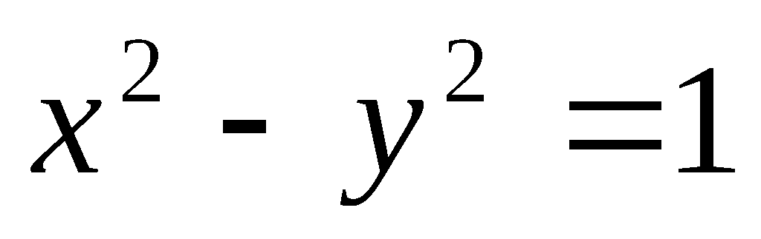 ………………………………………2分
（2）由消去t得的普通方程为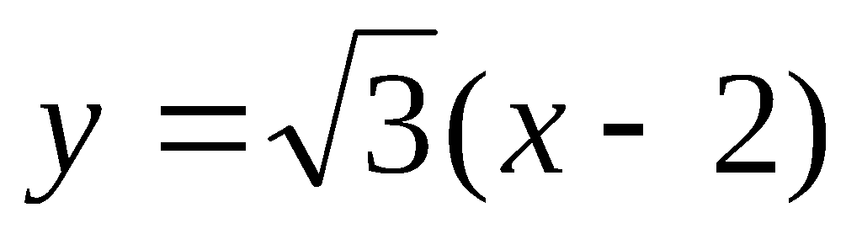，………………………4分
，与联立消去y得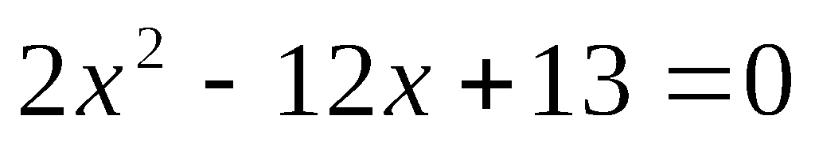，
设与C交于A(x₁，y₁) 、B(x₂，y₂)，则x₁+ x₂=6，x₁ x₂=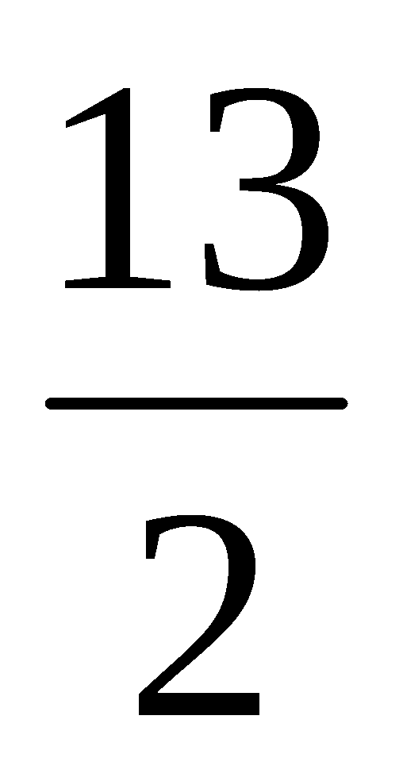， ……………………5分
∴直线被曲线C截得的弦长为
|AB|=， ……………………7分

(3)（本小题满分7分）选修4－5：不等式选讲
解：原式等价于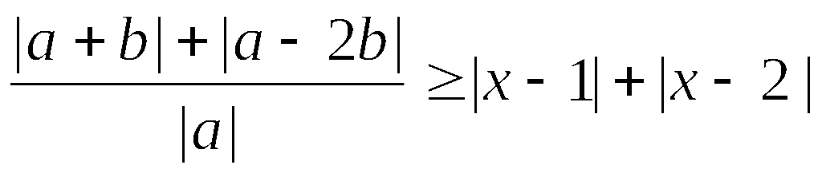，设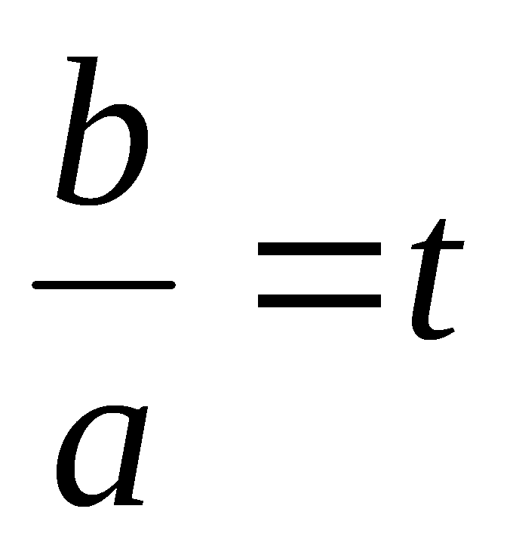，
则原式变为对任意恒成立．……………………2分
因为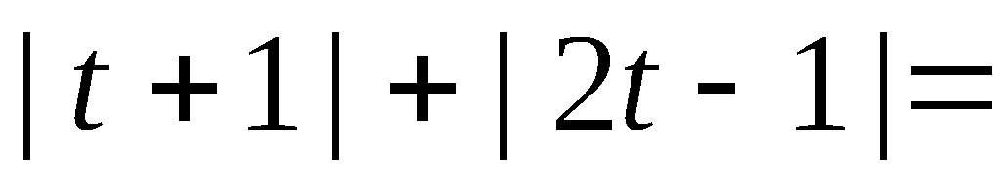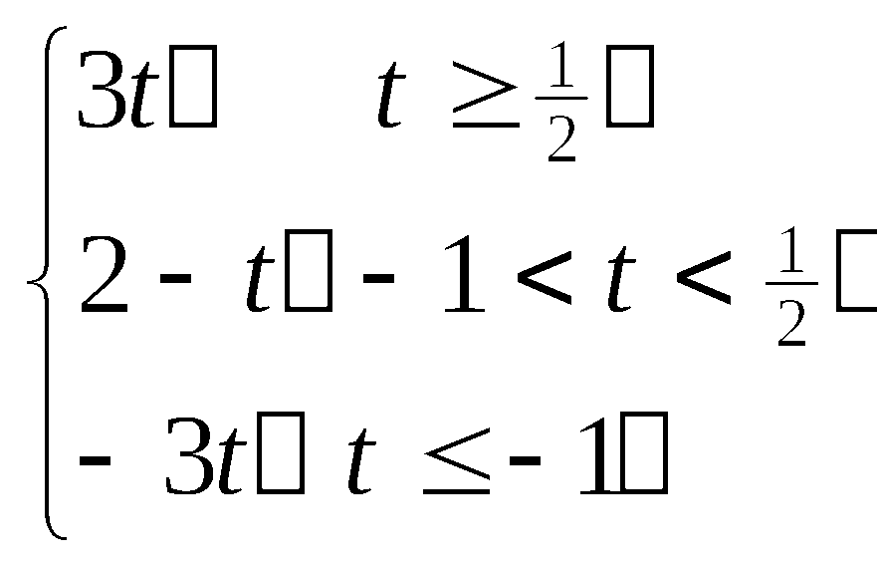，当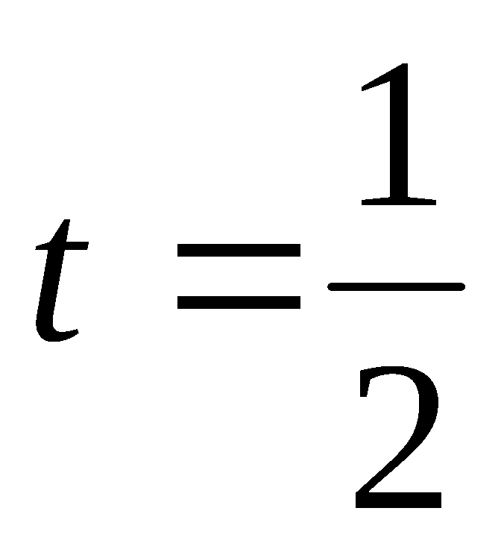时取到最小值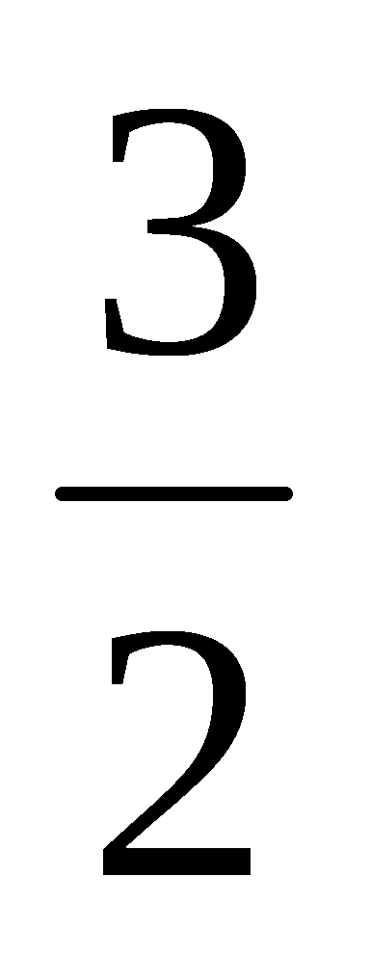．…………4分
所以有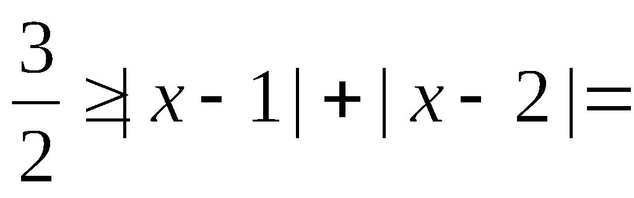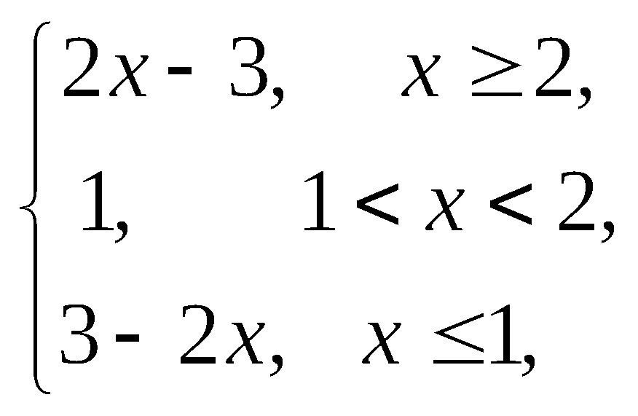解得x∈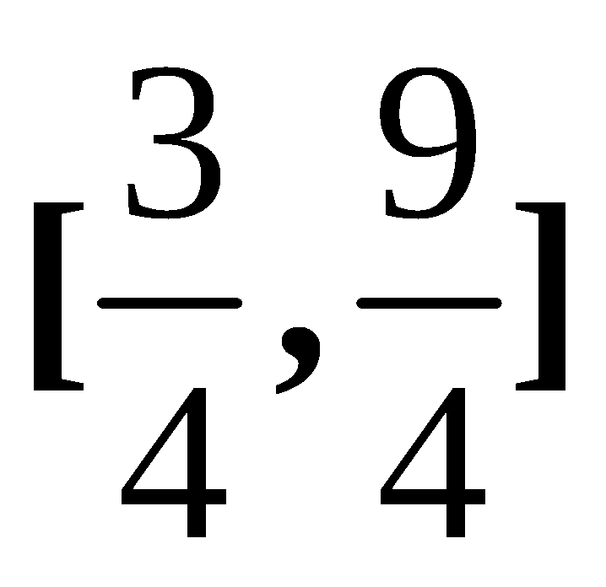． …………………7分

